Proiect



GUVERNUL REPUBLICII MOLDOVA
HOTĂRÎRE nr. ______
din _________________________
Chișinău

cu privire la punerea în circulație a modelelor noi de acte de identitate
și aprobarea formei și a conținutului acestora

În temeiul Legii nr. 273/1994 privind actele de identitate din sistemul naţional de paşapoarte (Monitorul Oficial al Republicii Moldova, 1995, nr. 9, art. 89),
Guvernul HOTĂRĂŞTE:
1. Se aprobă şi se pun în circulație:
buletinul de identitate al cetăţeanului Republicii Moldova, avînd forma și conținutul prevăzute în anexa nr. 1;
buletinul de identitate electronic al cetăţeanului Republicii Moldova, avînd forma și conținutul prevăzute în anexa nr. 2;
buletinul de identitate provizoriu al cetăţeanului Republicii Moldova, avînd forma și conținutul prevăzute în anexa nr. 3;
buletinul de identitate pentru apatrizi, avînd forma și conținutul prevăzute în anexa nr. 4;
permisul de şedere permanentă, avînd forma și conținutul prevăzute în anexa nr. 5;
permisul de şedere provizorie pentru cetăţeni străini, avînd forma și conținutul prevăzute în anexa nr. 6;
permisul de şedere provizorie pentru apatrizi, avînd forma și conținutul prevăzute în anexa nr. 7;
buletinul de identitate pentru refugiaţi, avînd forma și conținutul prevăzute în anexa nr. 8;
buletinul de identitate pentru beneficiarii de protecţie umanitară, avînd forma și conținutul prevăzute în anexa nr. 9.

2. Actele de identitate aprobate prin prezenta hotărîre se pun în circulație pe măsura epuizării stocului de cartele (semifabricate) cu cîmpurile informaționale „Grupa sangvină/Группа крови” sau „Grupa sangvină”, în funcție de tipul actului de identitate, dar nu mai tîrziu de 31 decembrie 2019.

3. Cu începere de la 10 octombrie 2018 și pînă la punerea în circulație a actelor de identitate menționate la punctul 1, cîmpurile informaționale „Grupa sangvină/Группа крови” sau „Grupa sangvină” din actele de identitate respective, puse în circulație anterior, se va completa cu simbolul „<” care semnifică lipsa datelor.

4. Pașaportul diplomatic și pașaportul de serviciu, puse în circulație cu începere de la 15 iunie 2015, pașaportul cetățeanului Republicii Moldova și toate tipurile de documente de călătorie, puse în circulație cu începere de la 10 octombrie 2018, se prezintă după cum urmează:
pașaportul diplomatic, avînd forma și conținutul prevăzute în anexa nr. 10;
pașaportul de serviciu, avînd forma și conținutul prevăzute în anexa nr. 11;
pașaportul cetățeanului Republicii Moldova, avînd forma și conținutul prevăzute în anexa nr. 12;
documentul de călătorie (Convenția din 28 septembrie 1954), avînd forma și conținutul prevăzute în anexa nr. 13;
documentul de călătorie (Convenția cu privire la statutul refugiaților din 28 iulie 1951), avînd forma și conținutul prevăzute în anexa nr. 14;
documentul de călătorie (protecție umanitară), avînd forma și conținutul prevăzute în anexa nr. 15.

5. Toate tipurile de acte de identitate din sistemul național de pașapoarte: buletine de identitate, permise de şedere, pașapoarte şi documente de călătorie, aflate în circulaţie și puse în aplicare pînâ la datele respective indicate la punctele 2 și 4 rămîn valabile potrivit termenului de valabilitate al acestora, dacă nu intervin situaţii în care potrivit prevederilor legale acestea devin nevalabile și se prezintă, după cum urmează:
buletinul de identitate al cetăţeanului Republicii Moldova, conform modelelor nr. 1-3 din anexa nr. 16;
buletinul de identitate electronic al cetăţeanului Republicii Moldova, conform modelelor nr. 1 și 2 din anexa nr. 17;
actul și buletinul de identitate provizoriu al cetăţeanului Republicii Moldova, conform modelelor nr. 1-3 din anexa nr. 18;
buletinul de identitate pentru apatrizi, conform modelelor nr. 1-3 din anexa nr. 19;
permisul de şedere permanentă, conform modelelor nr. 1-3 din anexa nr. 20;
permisul de şedere provizorie pentru cetăţeni străini, conform modelelor nr. 1 și 2 din anexa nr. 21;
permisul de şedere provizorie pentru apatrizi, conform modelelor nr. 1 și 2 din anexa nr. 22;
buletinul de identitate pentru refugiaţi, conform modelelor nr. 1 și 2 din anexa nr. 23;
buletinul de identitate pentru beneficiarii de protecţie umanitară, conform modelului din anexa nr. 24;
pașaportul cetățeanului Republicii Moldova, conform modelelor nr. 1-5 din anexa nr. 25;
documentul de călătorie (Convenția din 28 septembrie 1954), conform modelelor nr. 1-3 din anexa nr. 26;
documentul de călătorie (Convenția cu privire la statutul refugiaților din 28 iulie 1951), conform modelului din anexa nr. 27;
documentul de călătorie (protecție umanitară), conform modelului din anexa nr. 28.

6. Se stabileşte că actul de identitate provizoriu, cu şi fără codul de bare eliberat pînă la 7 martie 2013 este acelaşi tip de document ca şi buletinul de identitate provizoriu, are acelaşi statut juridic şi se utilizează în condiţii egale.

7. Se abrogă Hotărîrea Guvernului nr. 53/2013 cu privire la aprobarea modelelor și punerea în aplicare a actelor de identitate de tip nou (Monitorul Oficial al Republicii Moldova, 2013, nr.18-21, art. 93).

8. Punctul 16 din Concepţia sistemului informaţional automatizat ,,Registrul de stat al populaţiei”, aprobată prin Hotărîrea Guvernului nr. 333/2002 (Monitorul Oficial al Republicii Moldova, 2002, nr. 43-45, art. 409), va avea următorul cuprins:
,,16. Actele de identitate eliberate de către autorităţile competente ale Republicii Moldova:
a) buletinul de identitate al cetăţeanului Republicii Moldova;
b) buletinul de identitate electronic al cetăţeanului Republicii Moldova;
c) buletinul de identitate provizoriu al cetăţeanului Republicii Moldova;
d) buletinul de identitate pentru apatrizi;
e) permisul de şedere permanentă;
f) permisul de şedere provizorie pentru apatrizi;
g) permisul de şedere provizorie pentru cetăţeni străini;
h) buletinul de identitate pentru refugiaţi;
i) buletinul de identitate pentru beneficiarii de protecţie umanitară;
j) paşaportul cetăţeanului Republicii Moldova;
k) paşaportul diplomatic;
l) paşaportul de serviciu;
m) documentul de călătorie (Convenţia din 28 septembrie 1954);
n) documentul de călătorie (Convenţia cu privire la statutul de refugiaţi din 28 iulie 1951);
o) documentul de călătorie (protecţie umanitară).”.

PRIM-MINISTRU | Maia SANDU
Contrasemnează:
Ministrul justiției | Olesea Stamate
Viceprim-ministru,  Ministru al Afacerilor Interne | Andrei Năstase
Ministrul afacerilor externe și integrării europene | Nicu Popescu
Anexa nr. 1
la Hotărîrea Guvernului
nr. ___ din _________2019

FORMA ȘI CONȚINUTUL
buletinului de identitate al cetăţeanului Republicii Moldova
Buletinul de identitate al cetăţeanului Republicii Moldova este constituit din cartela „BULETIN DE IDENTITATE” şi fila „FIŞA DE ÎNSOŢIRE”.

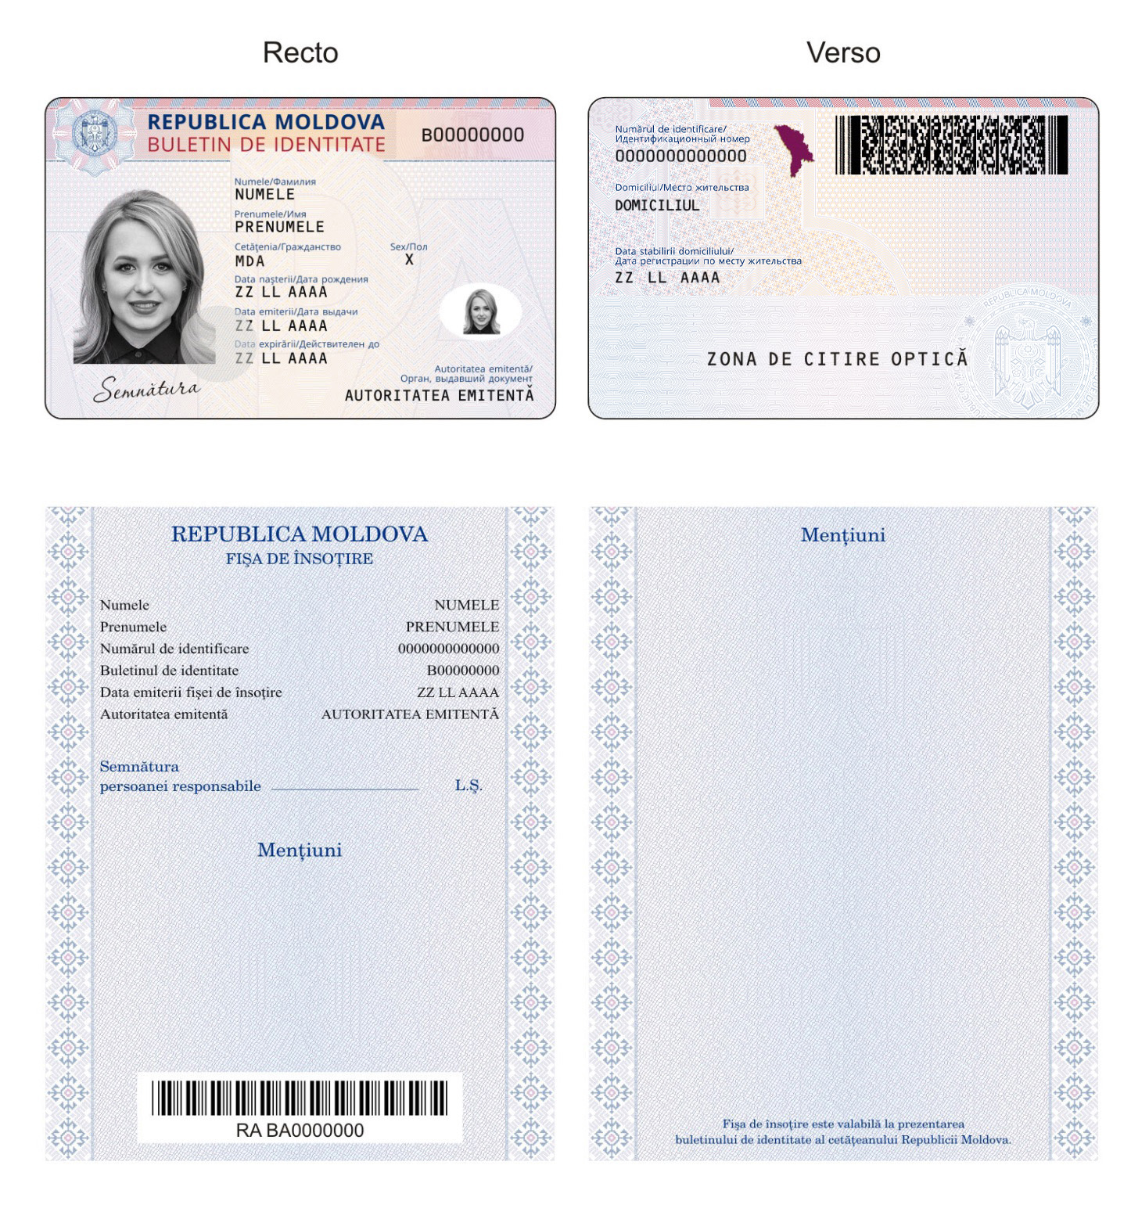
Formatul BULETINULUI  DE IDENTITATE AL CETĂȚEANULUI  REPUBLICII MOLDOVA | cartelă de formatul ID-1, cu dimensiunile: 85,6 mm lungime, 54,0 mm lăţime, 0,76 mm grosime, confecționată pe suport de policarbonat, cu colţurile rotunjite, imprimată pe ambele feţe
Elementele de particularizare:
Stema de Stat a Republicii Moldova | - poziţionată în colţul stîng de sus al părţii din faţă
Denumirea statului emitent | - inscripția „REPUBLICA MOLDOVA” amplasată în partea superioară, pe centru a părţii din faţă
Harta Republicii Moldova | - element grafic poziţionat pe verso, în partea superioară
Zona de citire automată cu caractere identificabile optic | - poziționată pe verso, în partea inferioară
Seria și numărul | - formate din litera „B” şi 8 cifre
Datele de personalizare:
Datele biometrice afişate ale titularului | - fotografia alb-negru, semnătura
Datele de identificare ale titularului | - numele, prenumele, cetățenia, data nașterii, numărul de identificare, sexul, domiciliul, data stabilirii domiciliului
Alte date | - data emiterii buletinului de identitate, data expirării termenului de valabilitate, autoritatea emitentă
Formatul FIŞEI DE ÎNSOŢIRE | - filă cu dimensiunile: 110,5 mm lungimea, 86,5 mm lăţimea, confecţionată din hîrtie securizată, imprimată pe ambele fețe
Seria și numărul | - formate din patru litere „RA BA” şi 7 cifre
Datele de personalizare:
Datele de identificare ale titularului | - numele, prenumele, numărul de identificare
Alte date | - seria și numărul buletinului de identitate, data emiterii fişei de însoţire, autoritatea emitentă, ştampila autorității emitente şi semnătura persoanei responsabile, mențiuni privind reședința temporară și privind votarea în ziua desfășurării scrutinului electoral

Anexa nr. 2
la Hotărîrea Guvernului
nr.____ din _________2019

FORMA ȘI CONȚINUTUL
buletinului de identitate electronic al cetăţeanului Republicii Moldova
Buletinul de identitate electronic al cetăţeanului Republicii Moldova este constituit din cartela „BULETIN DE IDENTITATE” şi fila „FIŞA DE ÎNSOŢIRE”.

-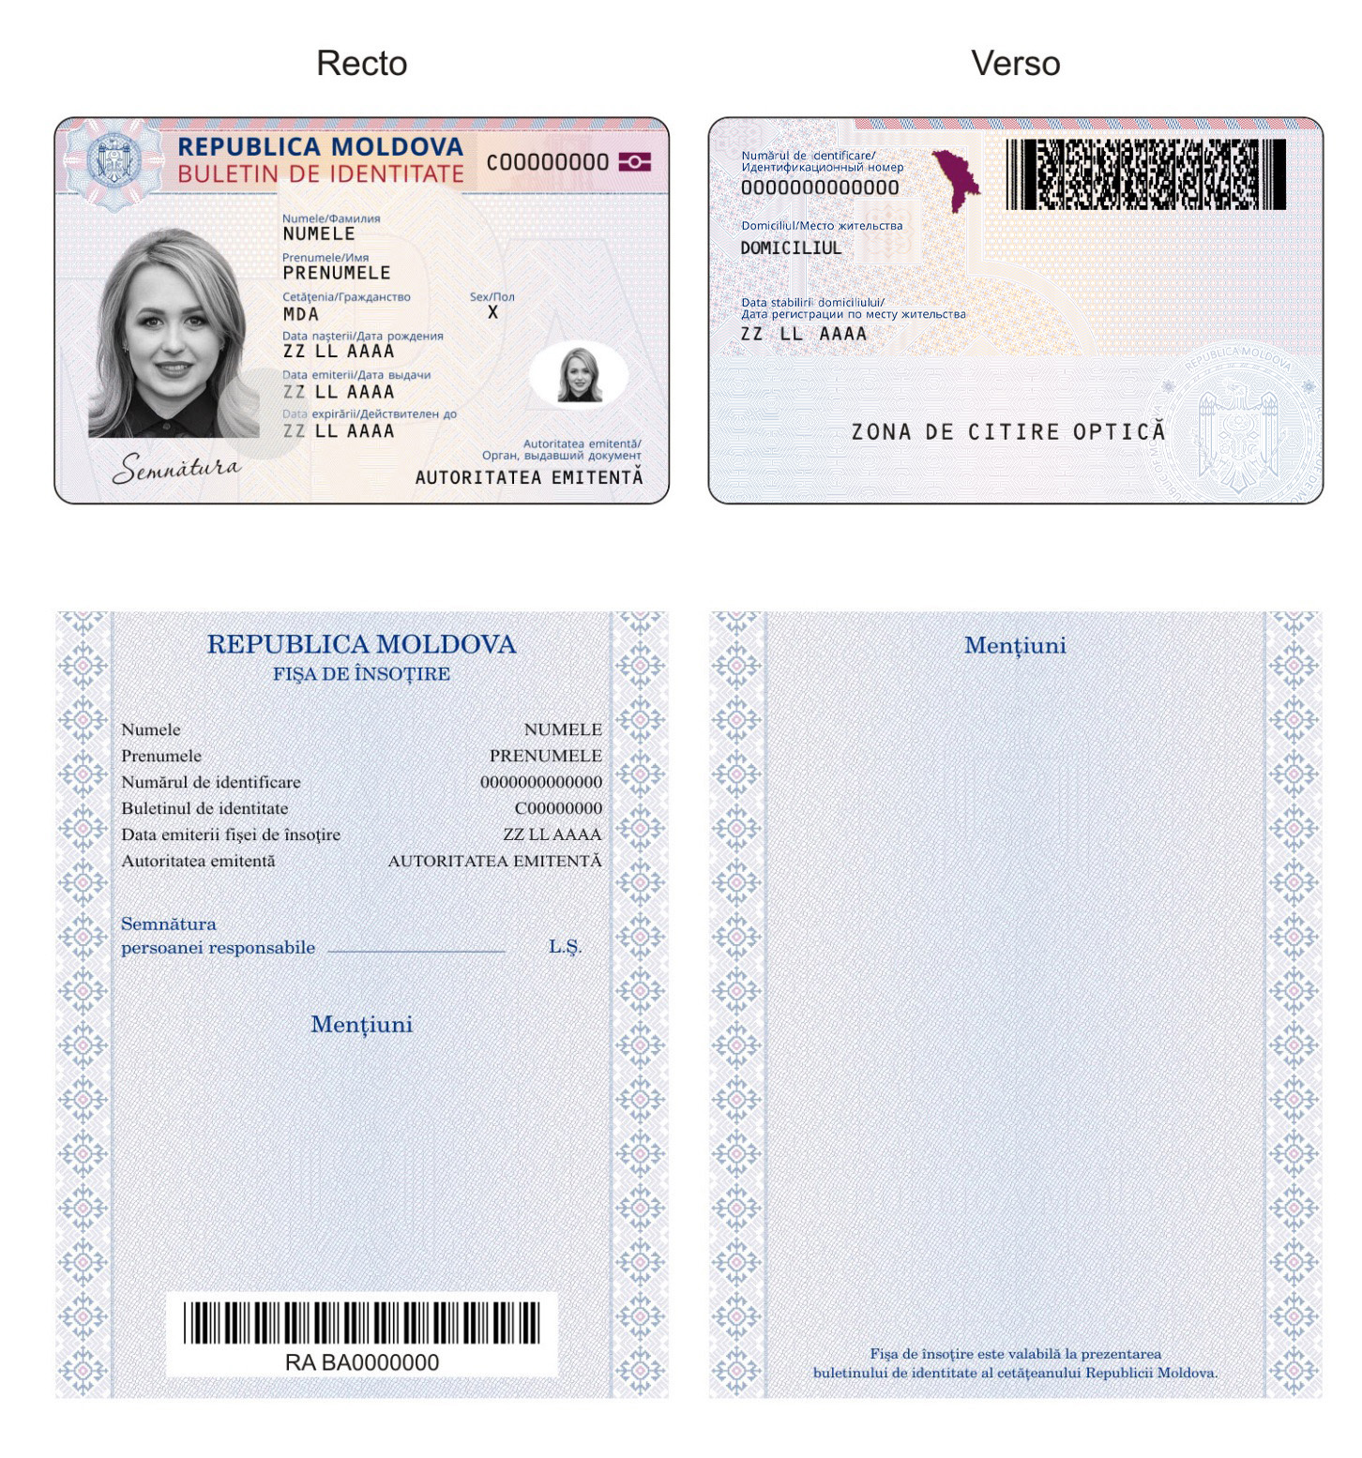
Formatul BULETINULUI DE IDENTITATE ELECTRONIC  AL CETĂȚEANULUI REPUBLICII MOLDOVA | cartelă de formatul ID-1 cu mediul de stocare electronică a datelor, cu dimensiunile: 85,6 mm lungime, 54,0 mm lăţime, 0,76 mm grosime, confecționată pe suport de policarbonat, cu colţurile rotunjite, imprimată pe ambele feţe
Elementele de particularizare:
Stema de Stat a Republicii Moldova | - poziţionată în colţul stîng de sus al părţii din faţă
Denumirea statului emitent | - inscripția „REPUBLICA MOLDOVA” amplasată în partea superioară, pe centru a părţii din faţă
Harta Republicii Moldova | - element grafic poziţionat pe verso, în partea superioară
Simbolul internațional al documentului cu circuit integrat | - poziționat în colțul superior de sus al părții din față
Mediul de stocare electronică a datelor | - circuit integrat fără contact (RFID), incorporat în cartelă în care sînt stocate în format digital fotografia de portret color și datele privind numele, prenumele, cetăţenia, data naşterii, numărul de identificare, sexul, seria şi numărul buletinului de identitate, data emiterii, data expirării termenului de valabilitate, autoritatea emitentă, domiciliul, data stabilirii domiciliului, mijloacele semnăturii electronice și de autentificare
Zona de citire automată cu caractere identificabile optic | - poziționată pe verso, în partea inferioară
Seria și numărul | - formate din litera ,,C” şi 8 cifre
Datele de personalizare:
Datele biometrice afişate ale titularului | - fotografia alb-negru, semnătura
Datele de identificare ale titularului | - numele, prenumele, cetățenia, data nașterii, numărul de identificare, sexul, domiciliul, data stabilirii domiciliului
Alte date | - data emiterii buletinului de identitate, data expirării termenului de valabilitate, autoritatea emitentă
Formatul FIȘEI DE ÎNSOȚIRE | - filă cu dimensiunile:110,5 mm lungimea, 86,5 mm lăţimea confecţionată din hîrtie securizată, imprimată pe ambele fețe
Seria și numărul | - formate din patru litere „RA BA” şi 7 cifre
Datele de personalizare:
Datele de identificare ale titularului | - numele, prenumele, numărul de identificare
Alte date | - seria și numărul buletinului de identitate electronic, data emiterii fişei de însoţire, autoritatea emitentă, ştampila autorității emitente şi semnătura persoanei responsabile, mențiuni privind reședința temporară și privind votarea în ziua desfășurării scrutinului electoral

Anexa nr. 3
la Hotărîrea Guvernului
nr. ____ din _________2019

FORMA ȘI CONȚINUTUL
buletinului de identitate provizoriu al cetăţeanului Republicii Moldova
Buletinul de identitate provizoriu al cetăţeanului Republicii Moldova este constituit din fila ,,BULETIN DE IDENTITATEPROVIZORIU”.

Recto Verso
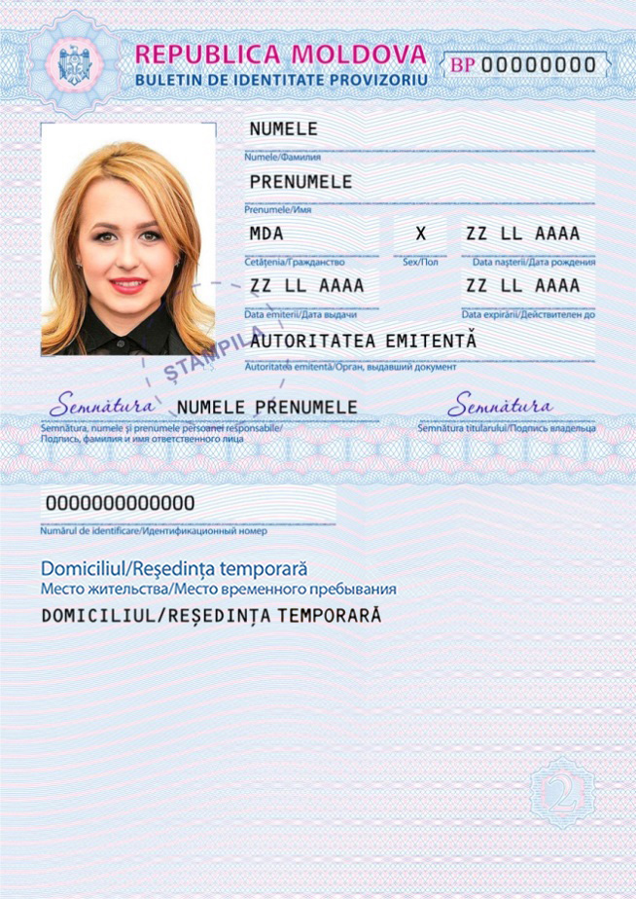 | 

Formatul BULETINULUI DE IDENTITATE PROVIZORIU AL CETĂȚEANULUI REPUBLICII MOLDOVA | - filă cu dimensiunile: 150,5 mm lungime, 105 mm lăţime confecţionată din hîrtie securizată, imprimată pe ambele fețe
Elementele de particularizare:
Stema de Stat a Republicii Moldova | - poziționată în colțul stîng de sus al părții din față
Denumirea statului emitent | - inscripția „REPUBLICA MOLDOVA” amplasată în partea superioară, pe centru a părții din față
Seria și numărul | - formate din două litere ,,BP” şi 8 cifre
Datele biometrice afișate ale titularului | - fotografia color, semnătura olografă a titularului, aplicată cu instrument scriptural
Datele de personalizare:
Datele de identificare ale titularului | - numele, prenumele, cetăţenia, sexul, data naşterii, numărul de identificare. Numărul de identificare nu se indică în buletinul de identitate provizoriu eliberat persoanei care a renunţat la numărul de identificare de stat şi la evidenţa automatizată în Registrul de stat al populaţiei
Alte date | - data emiterii buletinului de identitate provizoriu, data expirării termenului de valabilitate, autoritatea emitentă, semnătura, numele și prenumele persoanei responsabile și ștampila autorității emitente, domiciliul și/sau reședința temporară a titularului, mențiuni privind votarea în ziua desfășurării scrutinului electoral

Anexa nr. 4
la Hotărîrea Guvernului
nr. ____ din ________2019

FORMA ȘI CONȚINUTUL
buletinului de identitate pentru apatrizi

Buletinul de identitate pentru apatrizi este constituit din cartela „BULETIN DE IDENTITATE PENTRU APATRIZI” şi fila „FIŞA DE ÎNSOŢIRE”.

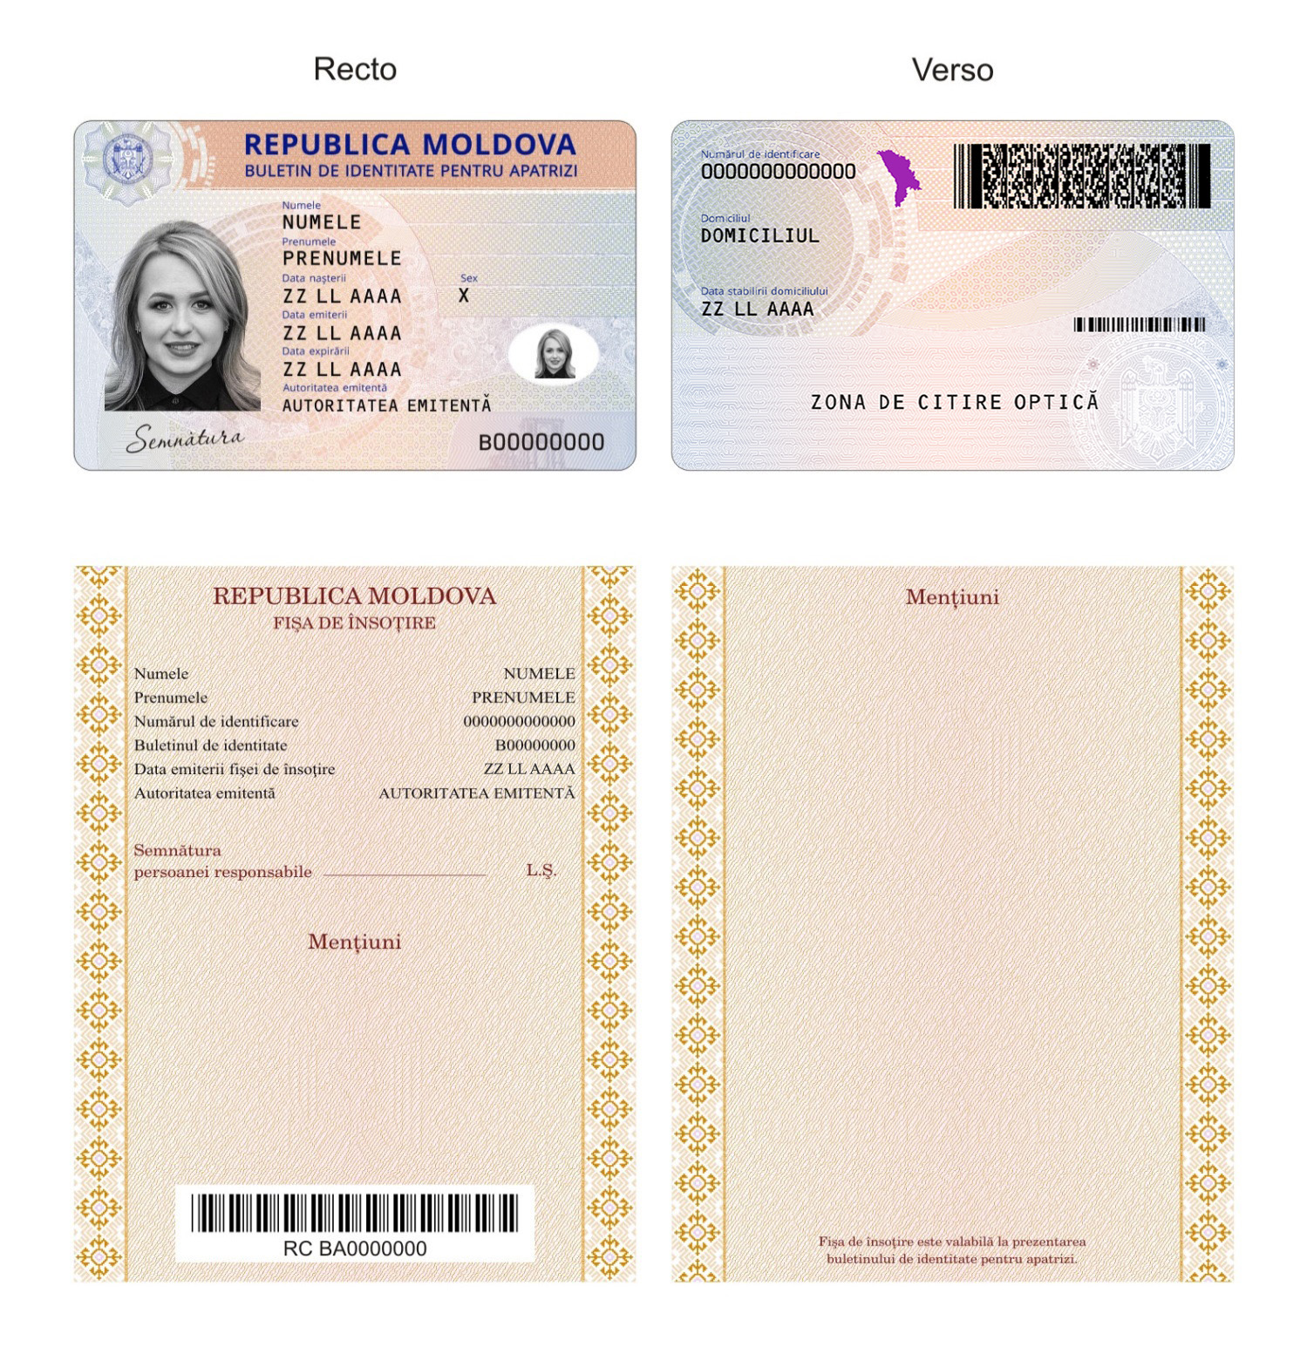
Formatul BULETINULUI DE IDENTITATE PENTRU APATRIZI | - cartelă de formatul ID-1 cu dimensiunile: 85,6 mm lungime, 54,0 mm lăţime, 0,76 mm grosime, confecționată pe suport de policarbonat, cu colţurile rotunjite, imprimată pe ambele feţe
Elementele de particularizare:
Stema de Stat a Republicii Moldova | - poziţionată în colţul stîng de sus al părţii din faţă
Denumirea statului emitent | - inscripția „REPUBLICA MOLDOVA” amplasată în partea superioară, pe centru a părţii din faţă
Harta Republicii Moldova | - element grafic poziţionat pe verso, în partea superioară
Zona de citire automată cu caractere identificabile optic | - poziționată pe verso, în partea inferioară
Seria și numărul | - formate din litera „B” şi 8 cifre
Datele de personalizare:
Datele biometrice afişate ale titularului | - fotografia alb-negru, semnătura
Datele de identificare ale titularului | - numele, prenumele, data nașterii, numărul de identificare, sexul, domiciliul, data stabilirii domiciliului
Alte date | - data emiterii buletinului de identitate, data expirării termenului de valabilitate, autoritatea emitentă
Formatul FIŞEI DE ÎNSOŢIRE | - filă cu dimensiunile: 110,5 mm lungime, 86,5 mm lăţime, confecţionată din hîrtie securizată, imprimată pe ambele fețe
Seria și numărul | - formate din patru litere „RC BA” şi 7 cifre
Datele de personalizare:
Datele de identificare ale titularului | - numele, prenumele, numărul de identificare
Alte date | - seria și numărul buletinului de identitate pentru apatrizi, data emiterii fişei de însoţire, autoritatea emitentă, ştampila autorității emitente şi semnătura persoanei responsabile, mențiuni privind reședința temporară

Anexa nr. 5
la Hotărîrea Guvernului
nr. ____ din ________2019

FORMA ȘI CONȚINUTUL
permisului de şedere permanentă
Permisul de ședere permanentă este constituit din cartela „PERMIS DE ȘEDERE PERMANENTĂ” şi fila „FIŞA DE ÎNSOŢIRE”.

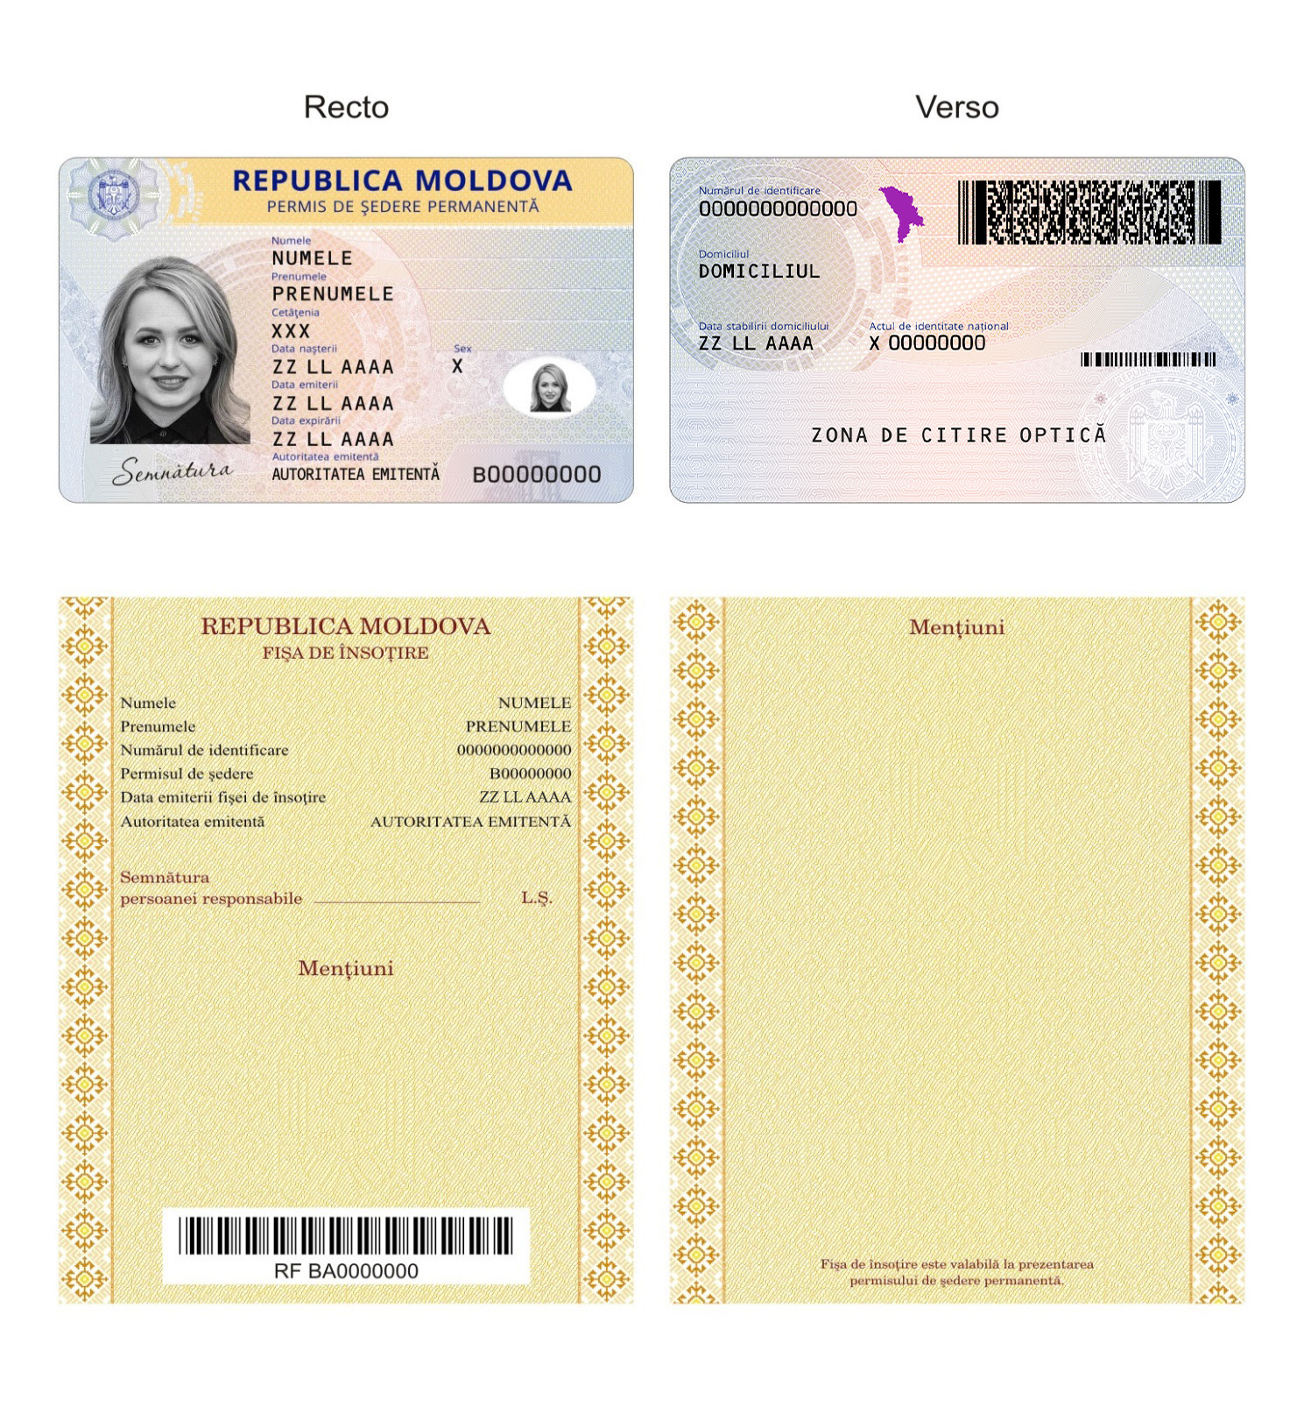
Formatul PERMISULUI DE ȘEDERE PERMANENTĂ | - cartelă de formatul ID-1 cu dimensiunile 85,6 mm lungime, 54,0 mm lăţime, 0,76 mm grosime, confecționată pe suport de policarbonat, cu colţurile rotunjite, imprimată pe ambele feţe
Elementele de particularizare:
Stema de Stat a Republicii Moldova | - poziţionată în colţul stîng de sus al părţii din faţă
Denumirea statului emitent | - inscripția „REPUBLICA MOLDOVA” amplasată în partea superioară pe centru a părţii din faţă
Harta Republicii Moldova | - element grafic poziţionat pe verso, în partea superioară
Zona de citire automată cu caractere identificabile optic | - poziționată pe verso, în partea inferioară
Seria și numărul | - formate din litera „B” şi 8 cifre
Datele de personalizare:
Datele biometrice afişate ale titularului | - fotografia alb-negru, semnătura
Datele de identificare ale titularului | - numele, prenumele, cetățenia, data nașterii, numărul de identificare, sexul, domiciliul, data stabilirii domiciliului, actul de identitate naţional
Alte date | - data emiterii permisului de ședere, data expirării termenului de valabilitate, autoritatea emitentă
Formatul FIȘEI DE ÎNSOȚIRE | - filă cu dimensiunile: 110,5 mm lungime, 86,5 mm lăţime, confecţionată din hîrtie securizată,imprimată pe ambele fețe
Seria și numărul | - formate din patru litere „RF BA” şi 7 cifre
Datele de personalizare:
Datele de identificare ale titularului | - numele, prenumele, numărul de identificare
Alte date | - seria și numărul permisului de ședere permanentă, data emiterii fişei de însoţire, autoritatea emitentă, ştampila autorității emitente şi semnătura persoanei responsabile, mențiuni privind reședința temporară

Anexa nr. 6
la Hotărîrea Guvernului
nr. ____ din ________2019

FORMA ȘI CONȚINUTUL
permisului de şedere provizorie pentru cetățeni străini
Permisul de ședere provizorie pentru cetățeni străini este constituit din cartela „PERMIS DE ȘEDERE PROVIZORIE PENTRU CETĂȚENI STRĂINI.

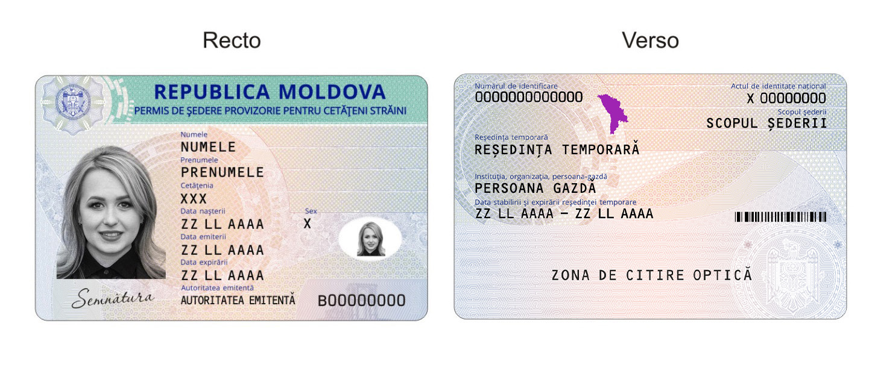

Formatul PERMISULUI DE ȘEDERE PROVIZORIE PENTRU CETĂȚENI STRĂINI | - cartelă de formatul ID-1 cu dimensiunile: 85,6 mm lungime, 54,0 mm lăţime, 0,76 mm grosime, confecționată pe suport de policarbonat, cu colţurile rotunjite, imprimată pe ambele feţe
Elementele de particularizare:
Stema de Stat a Republicii Moldova | - poziţionată în colţul stîng de sus al părţii din faţă
Denumirea statului emitent | - inscripția „REPUBLICA MOLDOVA” amplasată în partea superioară pe centru a părţii din faţă
Harta Republicii Moldova | - element grafic poziţionat pe verso, în partea superioară
Zona de citire automată cu caractere identificabile optic | - poziționată pe verso, în partea inferioară
Seria și numărul | - formate din litera „B” şi 8 cifre
Datele de personalizare:
Datele biometrice afişate ale titularului | - fotografia alb-negru, semnătura
Datele de identificare ale titularului | - numele, prenumele, cetățenia, data nașterii, sexul, numărul de identificare, reşedinţa temporară, data stabilirii şi expirării reşedinţei temporare, instituţia, organizaţia, persoana gazdă, actul de identitate naţional, scopul şederii
Alte date | - data emiterii permisului de ședere, data expirării termenului de valabilitate, autoritatea emitentă

Anexa nr. 7
la Hotărîrea Guvernului
nr. ____ din ________2019
FORMA ȘI CONȚINUTUL
permisului de şedere provizorie pentru apatrizi
Permisul de ședere provizorie pentru apatrizi este constituit din cartela „PERMIS DE ȘEDERE PROVIZORIE PENTRU APATRIZI”.
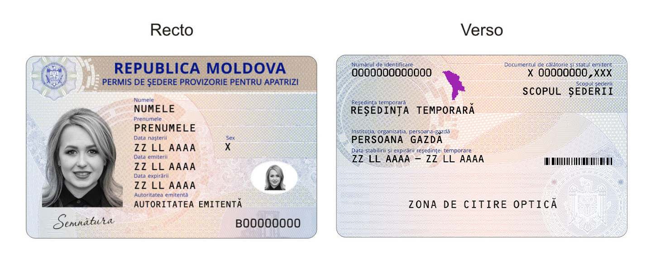
Formatul PERMISULUI DE ȘEDERE PROVIZORIE PENTRU APATRIZI | - cartelă de formatul ID-1 cu dimensiunile: 85,6 mm lungime, 54,0 mm lăţime, 0,76 mm grosime, confecționată pe suport de policarbonat, cu colţurile rotunjite, imprimată pe ambele feţe
Elementele de particularizare:
Stema de Stat a Republicii Moldova | - poziţionată în colţul stîng de sus al părţii din faţă
Denumirea statului emitent | - inscripția „REPUBLICA MOLDOVA” amplasată în partea superioară pe centru a părţii din faţă
Harta Republicii Moldova | - element grafic poziţionat pe verso, în partea superioară
Zona de citire automată cu caractere identificabile optic | - poziționată pe verso, în partea inferioară
Seria și numărul | - formate din litera „B” şi 8 cifre
Datele de personalizare:
Datele biometrice afişate ale titularului | - fotografia alb-negru, semnătura
Datele de identificare ale titularului | - numele, prenumele, data nașterii, sexul, numărul de identificare, reşedinţa temporară, data stabilirii şi expirării reşedinţei temporare, instituţia, organizaţia, persoana gazdă, documentul de călătorie și statul emitent, scopul şederii
Alte date | - data emiterii permisului de ședere, data expirării termenului de valabilitate, autoritatea emitentă

Anexa nr. 8
la Hotărîrea Guvernului
nr. ____ din ________2019

FORMA ȘI CONȚINUTUL
buletinului de identitate pentru refugiaţi
Buletinul de identitate pentru refugiați este constituit din cartela „BULETIN DE IDENTITATE PENTRU REFUGIAȚI” şi fila „FIŞA DE ÎNSOŢIRE”.

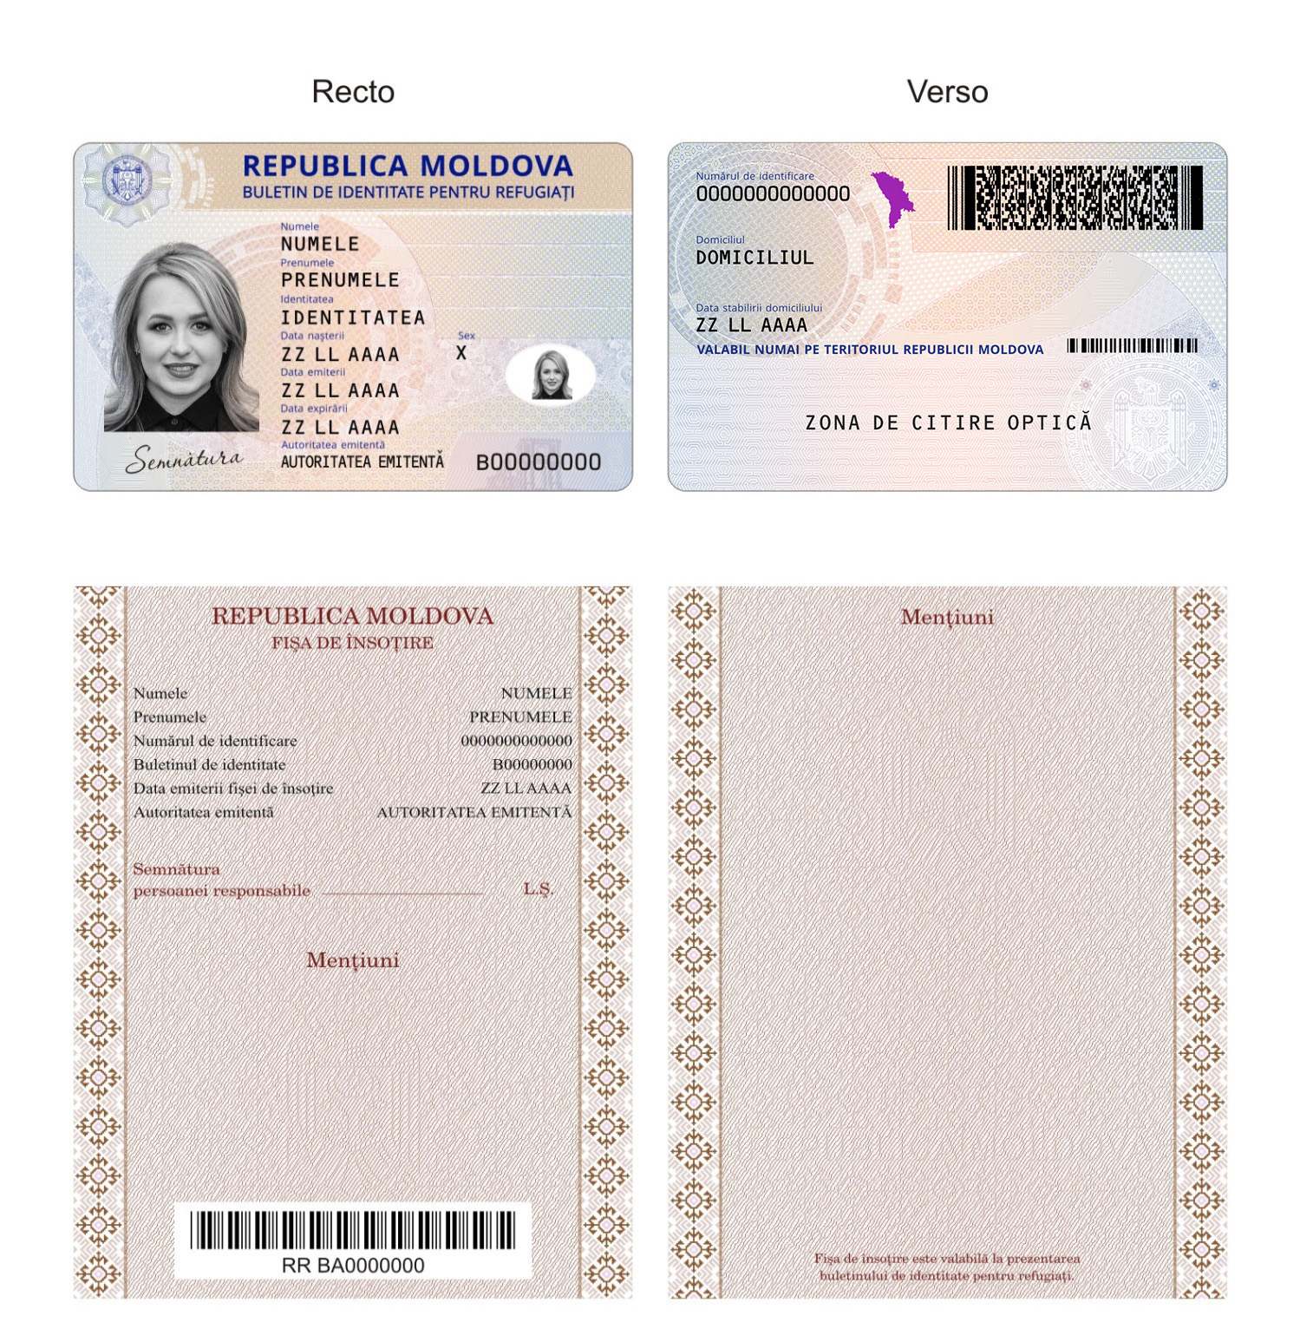
Formatul BULETINULUI DE IDENTITATE PENTRU REFUGIAȚI | - cartelă de formatul ID-1 cu dimensiunile: 85,6 mm lungime, 54,0 mm lăţime, 0,76 mm grosime, confecționată pe suport de policarbonat, cu colţurile rotunjite, imprimată pe ambele feţe
Elementele de particularizare:
Stema de Stat a Republicii Moldova | - poziţionată în colţul stîng de sus a părţii din faţă
Denumirea statului emitent | - inscripția „REPUBLICA MOLDOVA” amplasată în partea superioară pe centru a părţii din faţă
Harta Republicii Moldova | - element grafic, poziţionată pe verso în partea superioară
Zona de citire automată cu caractere identificabile optic | - poziționată pe verso, în partea inferioară
Seria și numărul | - formate din litera „B” şi 8 cifre
Datele de personalizare:
Datele biometrice afişate ale titularului | - fotografia alb-negru, semnătura
Datele de identificare ale titularului | - numele, prenumele, identitatea, data nașterii, sexul, numărul de identificare, domiciliul, data stabilirii domiciliului
Alte date | - data emiterii buletinului de identitate, data expirării termenului de valabilitate, autoritatea emitentă, mențiunea „VALABIL NUMAI PE TERITORIUL REPUBLICII MOLDOVA”
Formatul FIȘEI DE ÎNSOȚIRE | - filă cu dimensiunile: 110,5 mm lungime, 86,5 mm lăţime confecţionată din hîrtie securizată, imprimată pe ambele fețe
Seria și numărul | - formate din patru litere „RR BA” şi 7 cifre
Datele de personalizare:
Datele de identificare ale titularului | - numele, prenumele, numărul de identificare
Alte date | - seria și numărul buletinului de identitate pentru refugiați, data emiterii fişei de însoţire, autoritatea emitentă, ştampila autorității emitente şi semnătura persoanei responsabile, mențiunii privind reședința temporară

Anexa nr. 9
la Hotărîrea Guvernului
nr. ____ din ________2019

FORMA ȘI CONȚINUTUL
buletinului de identitate pentru beneficiarii de protecţie umanitară
Buletinul de identitate pentru beneficiarii de protecţie umanitară este constituit din cartela „BULETIN DE IDENTITATE PENTRU BENEFICIARII DE PROTECȚIE UMANITARĂ” şi fila „FIŞA DE ÎNSOŢIRE”.

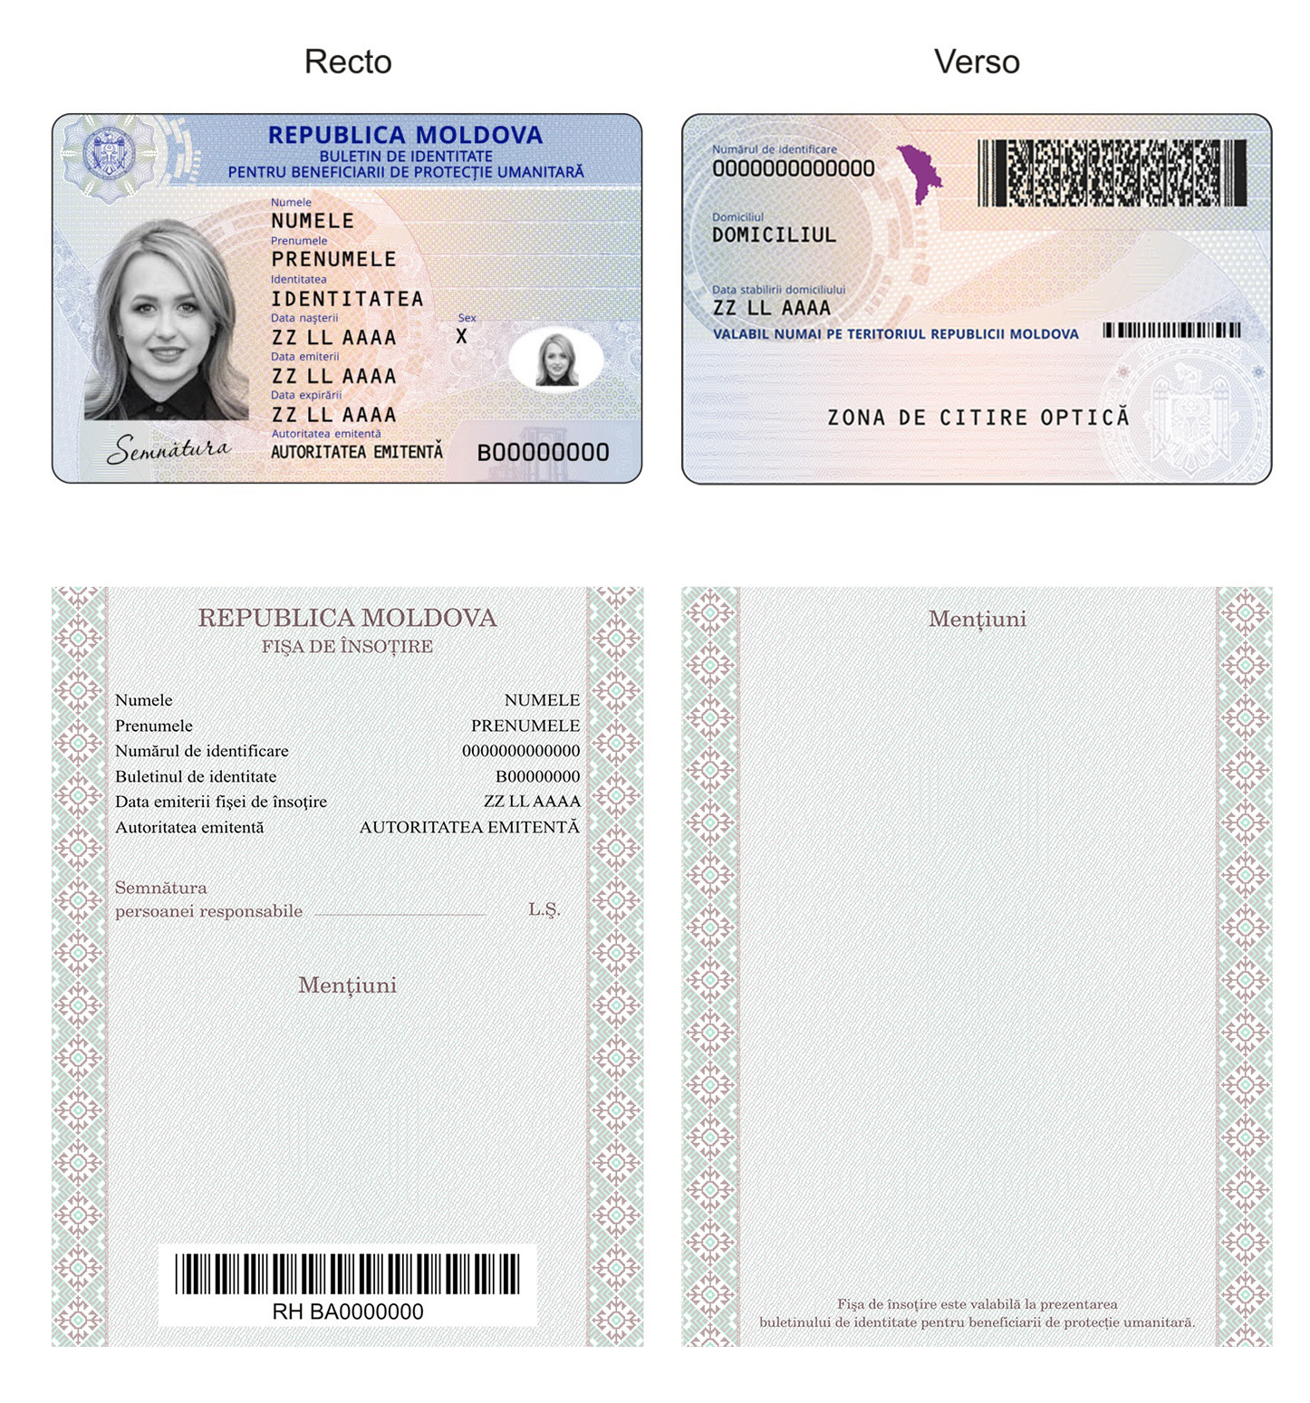
Formatul BULETINULUI DE IDENTITATE PENTRU BENEFICIARII DE PROTECȚIE UMANITARĂ | - cartelă de formatul ID-1 cu dimensiunile: 85,6 mm lungime, 54,0 mm lăţime, 0,76 mm grosime, confecționată pe suport de policarbonat, cu colţurile rotunjite, imprimată pe ambele feţe
Elementele de particularizare:
Stema de Stat a Republicii Moldova | - poziţionată în colţul stîng de sus al părţii din faţă
Denumirea statului emitent | - inscripția „REPUBLICA MOLDOVA” amplasată în partea superioară pe centru a părţii din faţă
Harta Republicii Moldova | - element grafic poziţionat pe verso, în partea superioară
Zona de citire automată cu caractere identificabile optic | - poziționată pe verso, în partea inferioară
Seria și numărul | - formate din litera „B” şi 8 cifre
Datele de personalizare:
Datele biometrice afişate ale titularului | - fotografia alb-negru, semnătura
Datele de identificare ale titularului | - numele, prenumele, identitatea, data nașterii, sexul, numărul de identificare, domiciliul, data stabilirii domiciliului
Alte date | - data emiterii buletinului de identitate, data expirării termenului de valabilitate, autoritatea emitentă, mențiunea ,,VALABIL NUMAI PE TERITORIUL REPUBLICII MOLDOVA”
Formatul FIȘEI DE ÎNSOȚIRE | - filă cu dimensiunile: 110,5 mm lungime, 86,5 mm lăţime confecţionată din hîrtie securizată, imprimată pe ambele fețe
Seria și numărul | - formate din patru litere „RH BA” şi 7 cifre
Datele de personalizare:
Datele de identificare ale titularului | - numele, prenumele, numărul de identificare
Alte date | - seria și numărul buletinului de identitate pentru beneficiarii de protecție umanitară, data emiterii fişei de însoţire, autoritatea emitentă, ştampila autorității emitente şi semnătura persoanei responsabile, mențiunii privind reședința temporară

Anexa nr. 10
la Hotărîrea Guvernului
nr. ____ din ________2019
FORMA ȘI CONȚINUTUL
pașaportului diplomatic pus în circulație cu începere de la 15 iunie 2015

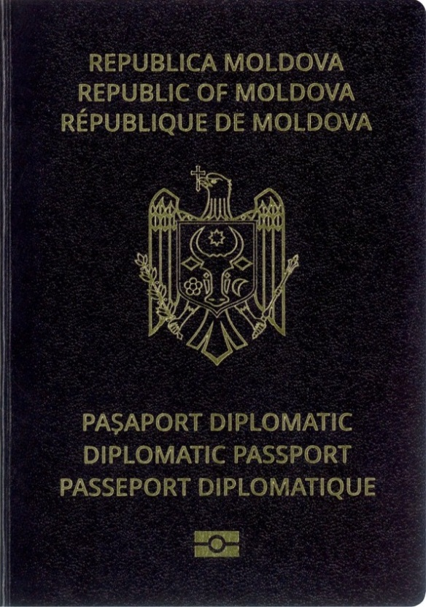 | 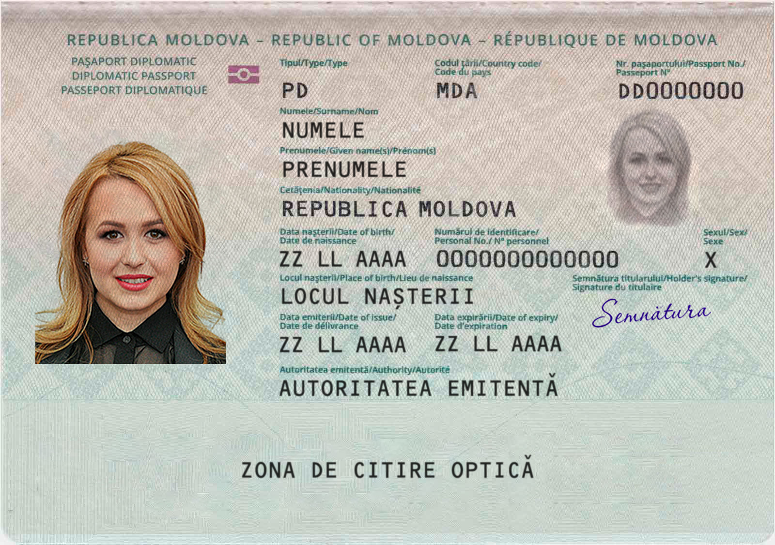
Coperta 1 | Pagina cu datele de identificare ale titularului

Formatul PAȘAPORTULUI DIPLOMATIC | - carnet cu dimensiunile: 125,0 mm lungime, 88,0 mm lățime, format din copertă și file interioare
Culoarea copertei: | - neagră
Coperta 1 (exterior): | - inscripțiile ,,REPUBLICA MOLDOVA” și ,,PAȘAPORT DIPLOMATIC” în limba de stat, în limbile engleză și franceză, imaginea grafică a Stemei de Stat a Republicii Moldova şi simbolul internațional al documentului cu circuit integrat
Coperta 1 (interior): | - Stema de Stat a Republicii Moldova conturată, poziționată în partea superioară  - denumirea statului „REPUBLICA MOLDOVA”  - harta Republicii Moldova conturată, amplasată pe mijloc  - inscripțiile cu privire la condițiile de păstrare și utilizare a documentului, în limba de stat și în limba engleză, amplasate în partea inferioară
Coperta 2 (interior) | - inscripțiile ,,Guvernul Republicii Moldova solicită autorităților civile și militare să permită titularului acestui pașaport, cetățean al Republicii Moldova, trecerea liberă, iar în caz de necesitate, să-i acorde asistență și protecție” în limba de stat, în limbile engleză și franceză
Numărul de pagini: | - 32 (numerotarea începe de la pagina a treia cu numărul 3)
Seria și numărul: | - formate din 2 litere „DD” și 7 cifre
Pagina de titlu (nr.1) | - inscripțiile ,,REPUBLICA MOLDOVA”, ,,PAȘAPORT DIPLOMATIC” și ,,Acest pașaport conține 32 de pagini” în limba de stat, în limbile engleză și franceză
Pagina cu datele de identificare ale titularului | - pagina 2 de formatul TD 3  - inscripțiile ,,REPUBLICA MOLDOVA” și ,,PAȘAPORT DIPLOMATIC” în limba de stat, în limbile engleză și franceză  - simbolul internațional al documentului cu circuit integrat  - datele de personalizare:  - codul documentului ,,PD” și codul statului emitent ,,MDA”  - datele biometrice afişate: fotografia color, semnătura  - datele de identificare ale titularului: numele, prenumele, cetățenia, data nașterii, numărul de identificare, sexul, locul nașterii  - alte date: data emiterii documentului, data expirării termenului de valabilitate, autoritatea emitentă  - datele din zona de citire automată cu caractere identificabile optic
Pagina 3 | - rezervată pentru autoritatea emitentă  - inscripția ,,Semnătura ministrului” în limba de stat și locul rezervat pentru ștampila autorității emitente  - inscripțiile ,,Acest pașaport este valabil pentru toate țările” în limba de stat, în limbile engleză și franceză
Pagina 4 | - rezervată pentru mențiuni  - inscripțiile ,,MENȚIUNI” în limba de stat, în limbile engleză și franceză, amplasate în partea superioară
Paginile 5-32 | - rezervate pentru vize și ștampile  - inscripțiile ,,VIZE” în limba de stat, în limbile engleză și franceză, amplasate în partea superioară
Mediul de stocare electronică a datelor | - circuit integrat fără contact (RFID) în care sînt stocate în format digital datele privind numele, prenumele, cetățenia, data nașterii, numărul de identificare, sexul, seria și numărul documentului, data emiterii, data expirării termenului de valabilitate, autoritatea emitentă și datele biometrice ale titularului: imaginea facială color şi amprentele digitale

Anexa nr. 11
la Hotărîrea Guvernului
nr. ____ din ________2019

FORMA ȘI CONȚINUTUL
pașaportului de serviciu pus în circulație cu începere de la 15 iunie 2015

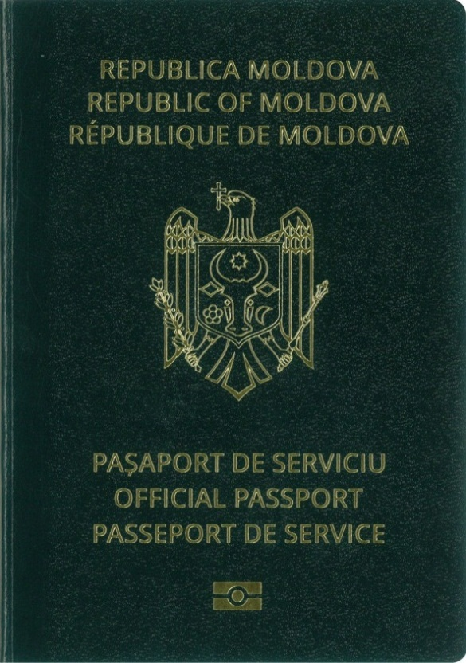 | 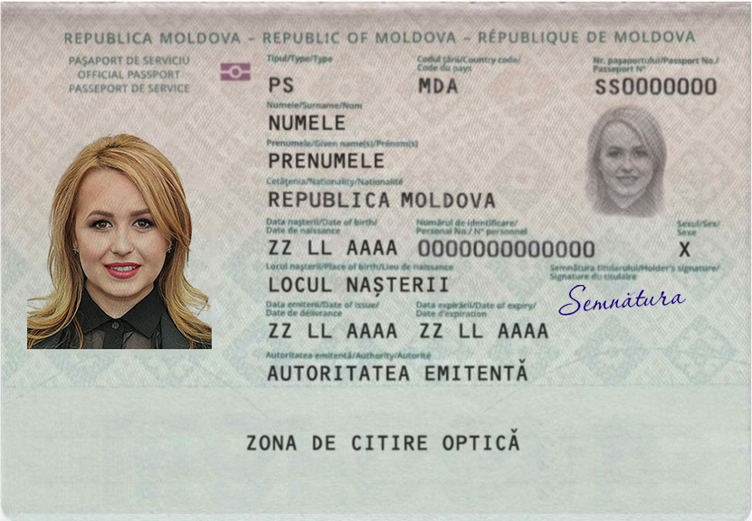
Coperta 1 | Pagina cu datele de identificare ale titularului

Formatul PAȘAPORTULUI DE SERVICIU | - carnet cu dimensiunile: 125,0 mm lungime, 88,0 mm lățime, format din copertă și file interioare
Culoarea copertei | - verde
Coperta 1 (exterior) | - inscripțiile ,,REPUBLICA MOLDOVA” și ,,PAȘAPORT DE SERVICIU” în limba de stat, în limbile engleză și franceză, imaginea grafică a Stemei de Stat a Republicii Moldova şi simbolul internațional al documentului cu circuit integrat
Coperta 1 (interior) | - Stema de Stat a Republicii Moldova conturată, poziționată în partea superioară  - denumirea statului „REPUBLICA MOLDOVA”  - harta Republicii Moldova conturată, amplasată pe mijloc  - inscripțiile cu privire la condițiile de păstrare și utilizare a documentului, în limba de stat și în limba engleză, amplasate în partea inferioară
Coperta 2 (interior) | - inscripțiile „Guvernul Republicii Moldova solicită autorităților civile și militare să permită titularului acestui pașaport, cetățean al Republicii Moldova, trecerea liberă, iar în caz de necesitate, să-i acorde asistență și protecție” în limba de stat, în limbile engleză și franceză
Numărul de pagini: | - 32 (numerotarea începe de la pagina a treia cu numărul 3)
Seria și numărul | - formate din 2 litere „SS” și 7 cifre
Pagina de titlu (nr.1) | - inscripțiile ,,REPUBLICA MOLDOVA”, ,,PAȘAPORT DE SERVICIU” și ,,Acest pașaport conține 32 de pagini” în limba de stat, în limbile franceză și engleză
Pagina cu datele de identificare ale titularului: | - pagina 2 de formatul TD 3  - inscripțiile ,,REPUBLICA MOLDOVA” și ,,PAȘAPORT DE SERVICIU” în limba de stat, în limbile engleză și franceză  - simbolul internațional al documentului cu circuit integrat  - datele de personalizare:  - codul documentului ,,PS” și codul statului ,,MDA”  - datele biometrice afişate: fotografia color, semnătura  - datele de identificare ale titularului: numele, prenumele, cetățenia, data nașterii, numărul de identificare, sexul, locul nașterii  - alte date: data emiterii, data expirării termenului de valabilitate, autoritatea emitentă  - datele din zona de citire automată cu caractere identificabile optic
Pagina 3 | - rezervată pentru autoritatea emitentă  - inscripția ,,Semnătura ministrului” în limba de stat și locul rezervat pentru ștampila autorității emitente  - inscripțiile ,,Acest pașaport este valabil pentru toate țările” în limba de stat, în limbile engleză și franceză
Pagina 4 | - rezervată pentru mențiuni  - inscripțiile ,,MENȚIUNI” în limba de stat, în limbile engleză și franceză, amplasate în partea superioară
Paginile 5-32 | - rezervate pentru vize și ștampile  - inscripțiile ,,VIZE” în limba de stat, în limbile engleză și franceză, amplasate în partea superioară
Mediul de stocare electronică a datelor | - circuit integrat fără contact (RFID) în care sînt stocate în format digital datele privind numele, prenumele, cetățenia, data nașterii, numărul de identificare, sexul, seria și numărul documentului, data emiterii, data expirării termenului de valabilitate, autoritatea emitentă și datele biometrice ale titularului: imaginea facială color şi amprentele digitale

Anexa nr. 12
la Hotărîrea Guvernului
nr. ____ din ________2019

FORMA ȘI CONȚINUTUL
pașaportului cetățeanului Republicii Moldova
pus în circulație cu începere de la 10 octombrie 2018

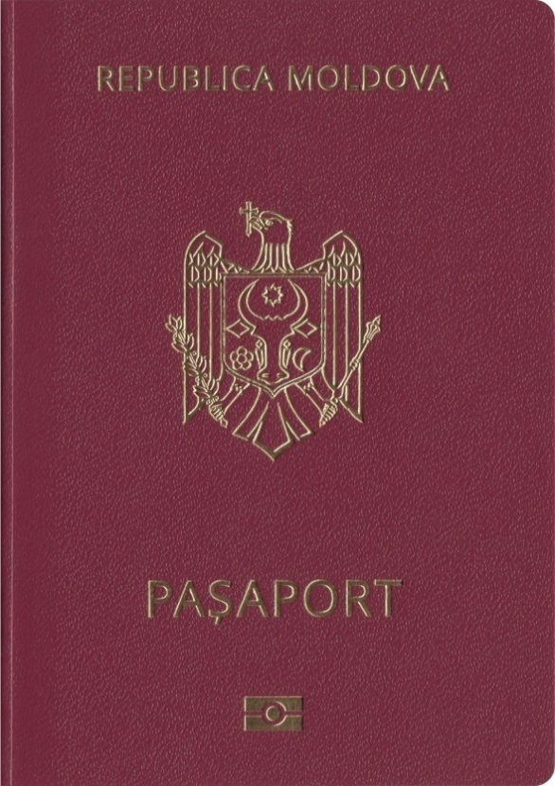 | 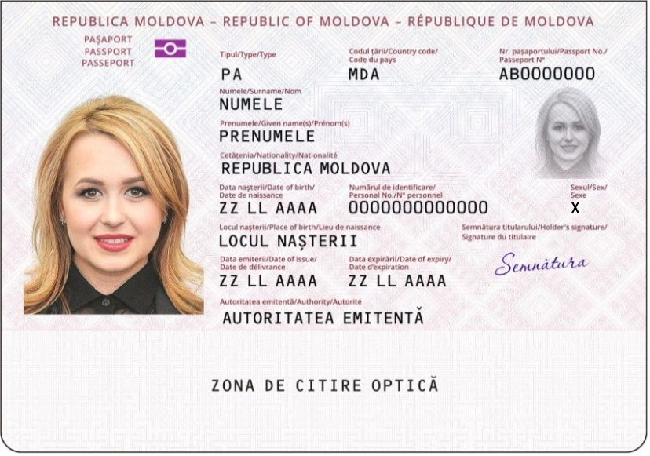
Coperta 1 | Pagina cu datele de identificare ale titularului

Formatul PAȘAPORTULUI CETĂȚEANULUI REPUBLICII MOLDOVA | - carnet cu dimensiunile: 125,0 mm lungime, 88,0 mm lățime, format din copertă și file interioare
Culoarea copertei | - roșie-vișinie (nuanţa burgundy-red)
Coperta 1 (exterior) | - inscripțiile ,,REPUBLICA MOLDOVA”, ,,PAȘAPORT”, imaginea grafică a Stemei de Stat a Republicii Moldova şi simbolul internațional al documentului cu circuit integrat
Coperta 1 (interior) | - denumirea statului ,,REPUBLICA MOLDOVA” amplasată în partea superioară  - Stema de Stat a Republicii Moldova color pe mijloc  - inscripțiile cu privire la condițiile de păstrare și utilizare a documentului, în limba de stat și în limba engleză și imaginea latentă cu conținutul ,,MOLDOVA”, amplasate în partea inferioară
Coperta 2 (interior) | - conţine menţiuni privind obligațiile titularului, în limba de stat şi în limba engleză, harta Republicii Moldova conturată
Numărul de pagini | - 32 (numerotarea începe de la pagina a treia cu numărul 3)
Seria și numărul | - formate din 2 litere „AB” și 7 cifre
Pagina de titlu (nr.1) | - inscripțiile ,,REPUBLICA MOLDOVA” şi ,,Acest paşaport conţine 32 de pagini” în limba de stat, în limbile engleză și franceză
Pagina cu datele de identificare ale titularului | - pagina 2 de formatul TD 3  - inscripțiile ,,REPUBLICA MOLDOVA” și ,,PAȘAPORT” în limba de stat, în limbile engleză și franceză  - simbolul internațional al documentului cu circuit integrat  - datele de personalizare:  - codul documentului ,,PA” și codul statului,,MDA”  - datele biometrice afişate: fotografia color, semnătura  - datele de identificare ale titularului: numele, prenumele, cetățenia, data nașterii, numărul de identificare, sexul, locul nașterii  - alte date: data emiterii documentului, data expirării termenului de valabilitate, autoritatea emitentă  - datele din zona de citire automată cu caractere identificabile optic
Pagina 3 | - rezervată pentru mențiuni  - inscripțiile ,,MENȚIUNI” și ,,Acest pașaport este valabil pentru toate țările” în limba de stat, în limbile engleză și franceză
Pagini 4-32 | - rezervate pentru vize și ștampile  - inscripțiile ,,VIZE” în limba de stat, în limbile engleză și franceză, amplasate în partea superioară
Desenul de fond | - format din elementele grafice personalizate în formă de motive populare tradiționale moldovenești, Pomul Vieții si imaginile stilizate ale 7 monumente culturale și arhitecturale din Republica Moldova (monumentul lui Ștefan cel Mare și Sfînt, Mănăstirea Căpriana, Muzeul National de Istorie a Moldovei, Cetatea Soroca, Arca de Triumf, Complexul Orheiul Vechi, Clopotnița Catedralei Mitropolitane din Chișinău), care se repetă pe paginile corespondente
Mediul de stocare electronică a datelor | - circuit integrat fără contact (RFID) în care sînt stocate în format digital datele privind numele, prenumele, cetăţenia, data naşterii, numărul de identificare, sexul, seria şi numărul documentului, data emiterii, data expirării termenului de valabilitate, autoritatea emitentă şi datele biometrice ale titularului: imaginea facială color şi amprentele digitale

Anexa nr. 13
la Hotărîrea Guvernului
nr. ____ din _________2019

FORMA ȘI CONȚINUTUL
documentului de călătorie (Convenția din 28 septembrie 1954)
pus în circulație cu începere de la 10 octombrie 2018
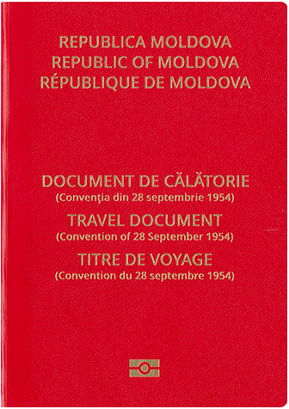 |  | 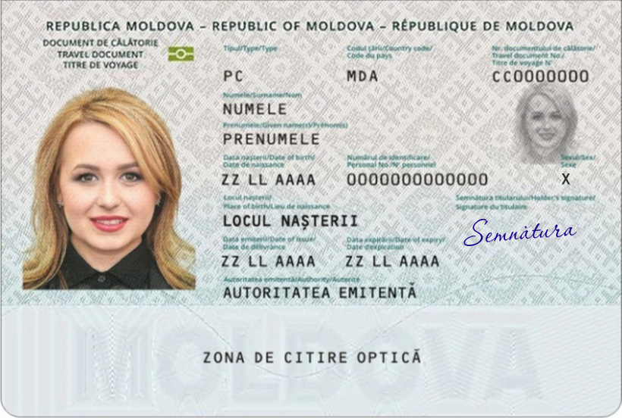
Coperta 1 |  | Pagina cu datele de identificare ale titularului
Formatul DOCUMENTULUI DE CĂLĂTORIE (Convenția din 28 septembrie 1954) | - carnet cu dimensiunile: 125,0 mm lungime, 88,0 mm lățime, format din copertă și file interioare
Culoarea copertei: | - roșie
Coperta 1 (exterior): | - inscripțiile ,,REPUBLICA MOLDOVA” și ,,DOCUMENT DE CĂLĂTORIE (Convenția din 28 septembrie 1954)” în limba de stat, în limbile engleză și franceză şi simbolul internațional al documentului cu circuit integrat
Coperta 1 (interior): | - Stema de Stat a Republicii Moldova conturată, amplasată în partea superioară  - denumirea statului „REPUBLICA MOLDOVA” și  harta Republicii Moldova conturată, amplasată pe mijloc  - inscripțiile cu privire la condițiile de păstrare și utilizare a documentului, în limba de stat și în limba engleză, amplasate în partea inferioară
Coperta 2 (interior) | - conţine menţiuni privind obligațiile titularului, în limba de stat şi în limba engleză
Numărul de pagini: | - 32 (numerotarea începe de la pagina a treia cu numărul 3)
Seria și numărul | - formate din 2 litere „CC” și 7 cifre
Pagina de titlu (nr.1) | - inscripțiile ,,REPUBLICA MOLDOVA” şi ,,Acest document de călătorie conţine 32 de pagini” în limba de stat, în limbile engleză și franceză
Pagina cu datele de identificare ale titularului | - pagina 2 de formatul TD 3  - inscripțiile ,,REPUBLICA MOLDOVA” și „DOCUMENT DE CĂLĂTORIE” în limba de stat, în limbile engleză și franceză  - simbolul internațional al documentului cu circuit integrat  - datele de personalizare:  - codul documentului ,,PC” și codul statului,,MDA”  - datele biometrice afișate: fotografia color, semnătura  - datele de identificare ale titularului: numele, prenumele, data nașterii, numărul de identificare, sexul, locul nașterii  - alte date: data emiterii documentului, data expirării termenului de valabilitate, autoritatea emitentă  - datele din zona de citire automată cu caractere identificabile optic
Paginile 3-4 | - rezervate pentru mențiuni  - inscripțiile ,,MENȚIUNI” și ,,Acest document de călătorie este valabil pentru toate țările” în limba de stat, în limbile engleză și franceză
Paginile 5-32 | - rezervate pentru vize și ștampile  - inscripțiile ,,VIZE” în limba de stat, în limbile engleză și franceză, amplasate în partea superioară
Mediul de stocare electronică a datelor | - circuit integrat fără contact (RFID) în care sînt stocate în format digital datele privind numele, prenumele, data naşterii, numărul de identificare, sexul, seria şi numărul documentului, data emiterii, data expirării termenului de valabilitate, autoritatea emitentă şi datele biometrice ale titularului: imaginea facială color şi amprentele digitale

Anexa nr. 14
la Hotărîrea Guvernului
nr. ____ din _________2019

FORMA ȘI CONȚINUTUL
documentului de călătorie (Convenția cu privire la statutul refugiaților din 28 iulie 1951)
pus în circulație cu începere de la 10 octombrie 2018
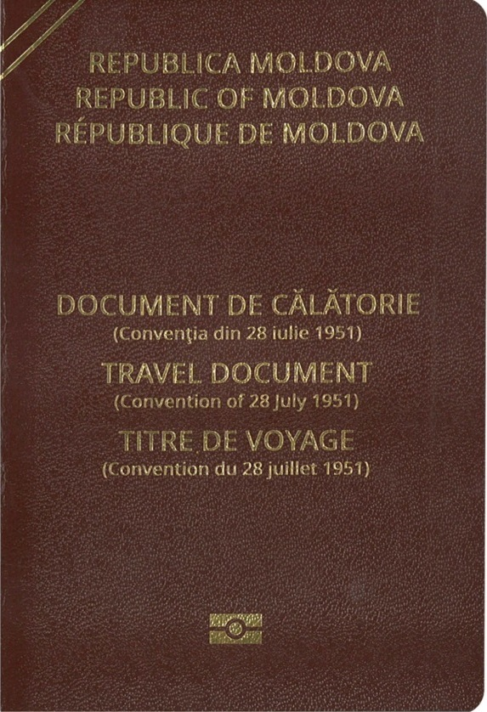 | 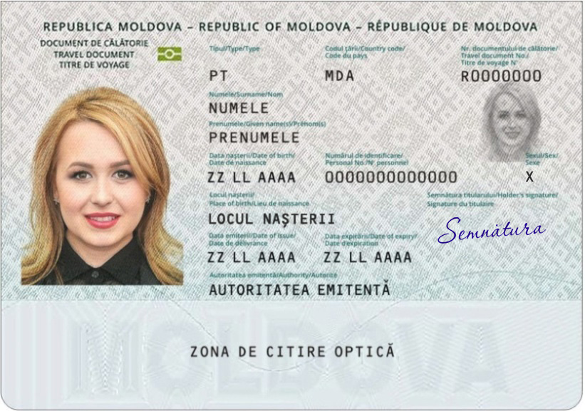
Coperta 1 | Pagina cu datele de identificare ale titularului

Formatul DOCUMENTULUI DE CĂLĂTORIE  (Convenția cu privire la statutul refugiaților din 28 iulie 1951) | - carnet cu dimensiunile: 125,0 mm lungime, 88,0 mm lățime, format din copertă și file interioare
Culoarea copertei: | - maro
Coperta 1 (exterior): | - inscripțiile ,,REPUBLICA MOLDOVA” și ,,DOCUMENT DE CĂLĂTORIE (Convenția din 28 iulie 1951)” în limba de stat, în limbile engleză și franceză şi simbolul internațional al documentului cu circuit integrat
Coperta 1 (interior): | - Stema de Stat a Republicii Moldova conturată, amplasată în partea superioară  - denumirea statului „REPUBLICA MOLDOVA”  - harta Republicii Moldova conturată, amplasată pe mijloc  - inscripțiile cu privire la condițiile de păstrare și utilizare a documentului, în limba de stat și în limba engleză, amplasate în partea inferioară
Coperta 2 (interior) | - conţine menţiuni privind obligațiile titularului, în limba de stat şi în limba engleză
Numărul de pagini | - 32 (numerotarea începe de la pagina a treia cu numărul 3)
Seria și numărul | - formate din litera „R” și 7 cifre
Pagina de titlu (nr.1) | - inscripția ,,CONVETION OF 28 JULY 1951”  - inscripţiile ,,Acest document de călătorie conține 32 de pagini” și ,,Acest document de călătorie este proprietatea Republicii Moldova și trebuie să fie restituit la solicitarea statului” în limba de stat și în limba engleză
Pagina cu datele de identificare ale titularului | - pagina 2 de formatul TD 3  - inscripțiile ,,REPUBLICA MOLDOVA” și „DOCUMENT DE CĂLĂTORIE” în limba de stat, în limbile engleză și franceză  - simbolul internațional al documentului cu circuit integrat  - datele de personalizare:  - codul documentului ,,PT” și codul statului,,MDA”  - datele biometrice afișate: fotografia color, semnătura  - datele de identificare ale titularului: numele, prenumele, data nașterii, numărul de identificare, sexul, locul nașterii  - alte date: data emiterii documentului, data expirării termenului de valabilitate, autoritatea emitentă  - datele din zona de citire automată
Paginile 3-5 | - rezervate pentru mențiuni  - inscripțiile ,,MENȚIUNI” în limba de stat, în limbile engleză și franceză, amplasate în partea superioară  - inscripțiile ,,Acest document de călătorie este valabil pentru toate țările” în limba de stat și în limba engleză, amplasate în partea inferioară
Paginile 6-32 | - rezervate pentru vize și ștampile  - inscripțiile ,,VIZE” în limba de stat, în limbile engleză și franceză  - inscripțiile ,,Numele titularului trebuie menționat în fiecare viză acordată” în limba de stat și în limba engleză
Mediul de stocare electronică a datelor | - circuit integrat fără contact (RFID) în care sînt stocate în format digital datele privind numele, prenumele, data naşterii, numărul de identificare, sexul, seria şi numărul documentului, data emiterii, data expirării termenului de valabilitate, autoritatea emitentă şi datele biometrice ale titularului: imaginea facială color şi amprentele digitale

Anexa nr. 15
la Hotărîrea Guvernului
nr. ____ din __________2019

FORMA ȘI CONȚINUTUL
documentului de călătorie (protecție umanitară)
pus în circulație cu începere de la 10 octombrie 2018

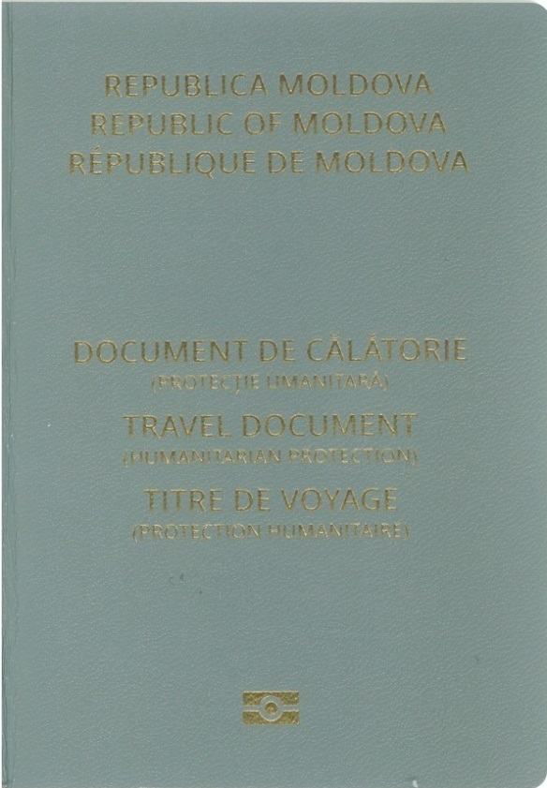 | 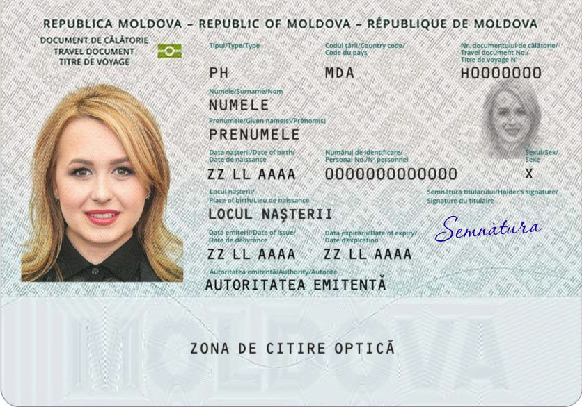
Coperta 1 | Pagina cu datele de identificare ale titularului

Formatul DOCUMENTULUI DE CĂLĂTORIE (protecție umanitară) | - carnet cu dimensiunile: 125,0 mm lungime, 88,0 mm lățime format din copertă și file interioare
Culoarea copertei | - sură
Coperta 1 (exterior): | - inscripțiile ,,REPUBLICA MOLDOVA” și ,,DOCUMENT DE CĂLĂTORIE (protecție umanitară)” în limba de stat, în limbile engleză și franceză şi simbolul internațional al documentului cu circuit integrat
Coperta 1 (interior): | - Stema de Stat a Republicii Moldova conturată, amplasată în partea superioară  - denumirea statului „REPUBLICA MOLDOVA”  - harta Republicii Moldova conturată, amplasată pe mijloc  - inscripțiile cu privire la condițiile de păstrare și utilizare a documentului, în limba de stat și în limba engleză, amplasate în partea inferioară
Coperta 2 (interior) | - conţine menţiuni privind obligațiile titularului, în limba de stat şi în limba engleză
Numărul de pagini: | - 32 (numerotarea începe de la pagina a treia cu numărul 3)
Seria și numărul | - formate din litera „H” și 7 cifre
Pagina de titlu (nr.1) | - inscripţiile ,,Acest document de călătorie conține 32 de pagini” şi ,,Acest document de călătorie este proprietatea Republicii Moldova și trebuie să fie restituit la solicitarea statului” în limba de stat și în limba engleză
Pagina cu datele de identificare ale titularului | - pagina 2 de formatul TD 3  - inscripțiile ,,REPUBLICA MOLDOVA” și „DOCUMENT DE CĂLĂTORIE” în limba de stat, în limbile engleză și franceză,  - simbolul internațional al documentului cu circuit integrat  - datele de personalizare:  - codul documentului ,,PH” și codul statului ,,MDA”  - datele biometrice afișate: fotografia color, semnătura  - datele de identificare ale titularului: numele, prenumele, data nașterii, numărul de identificare, sexul, locul nașterii  - alte date: data emiterii documentului, data expirării termenului de valabilitate, autoritatea emitentă  - datele din zona de citire automată cu caractere identificabile optic
Paginile 3-5 | - rezervate pentru mențiuni  - inscripțiile ,,MENȚIUNI” în limba de stat, în limbile engleză și franceză  - inscripțiile ,,Acest document de călătorie este valabil pentru toate țările” în limba de stat și în limba engleză
Paginile 6-32 | - rezervate pentru vize și ștampile  - inscripțiile ,,VIZE” în limba de stat, în limbile engleză și franceză  - inscripțiile ,,Numele titularului trebuie menționat în fiecare viză acordată” în limba de stat și în limba engleză
Mediul de stocare electronică a datelor | - circuit integrat fără contact (RFID) în care sînt stocate în format digital datele privind numele, prenumele, data naşterii, numărul de identificare, sexul, seria şi numărul documentului, data emiterii, data expirării termenului de valabilitate, autoritatea emitentă şi datele biometrice ale titularului: imaginea facială color şi amprentele digitale

Anexa nr. 16
la Hotărîrea Guvernului
nr. ____din _________2019

MODELUL nr. 1
al buletinului de identitate al cetățeanului Republicii Moldova
pus în circulație cu începere de la 1 iunie 1996

Recto
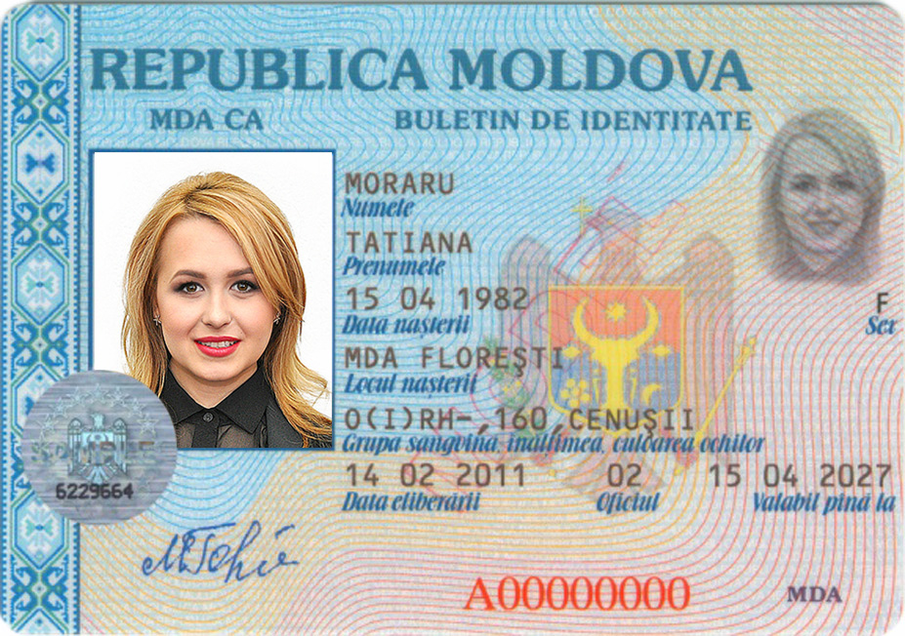

Verso
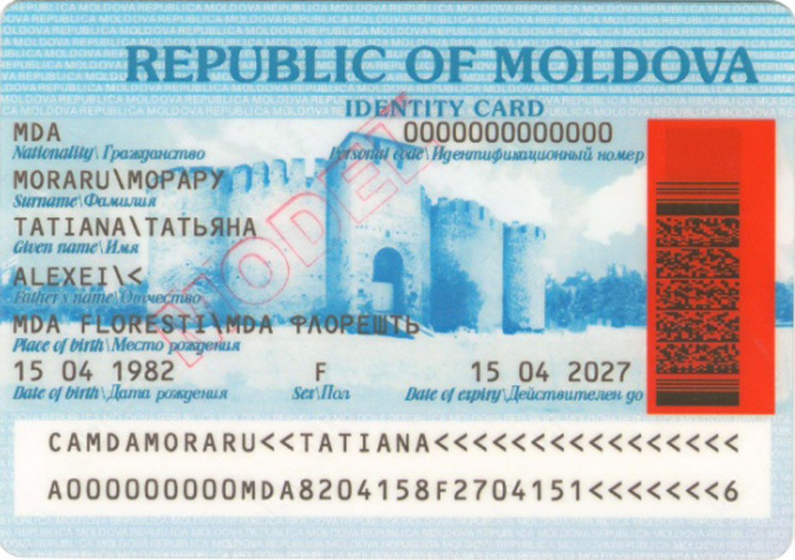

Recto Verso

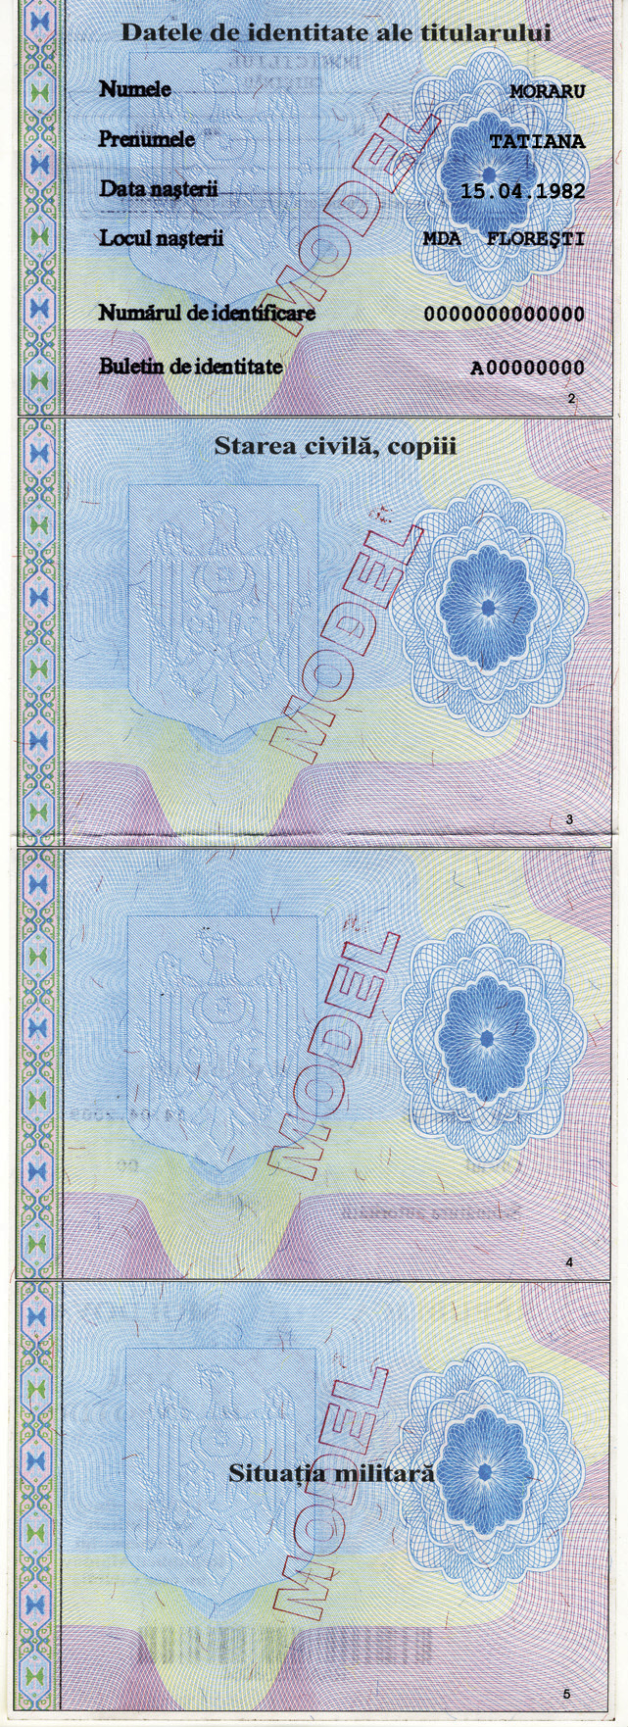 | 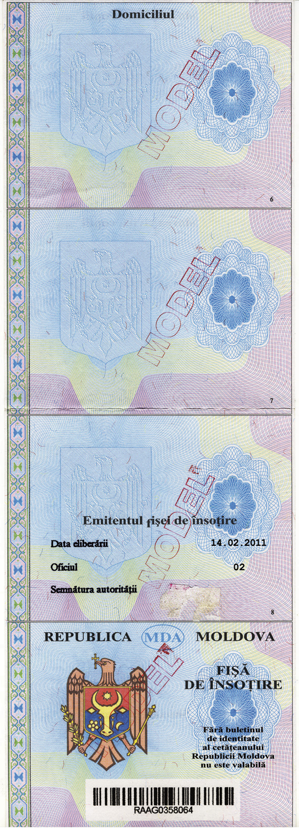

MODELUL nr. 2
al buletinului de identitate al cetățeanului Republicii Moldova
pus în circulație cu începere de la 7 martie 2013

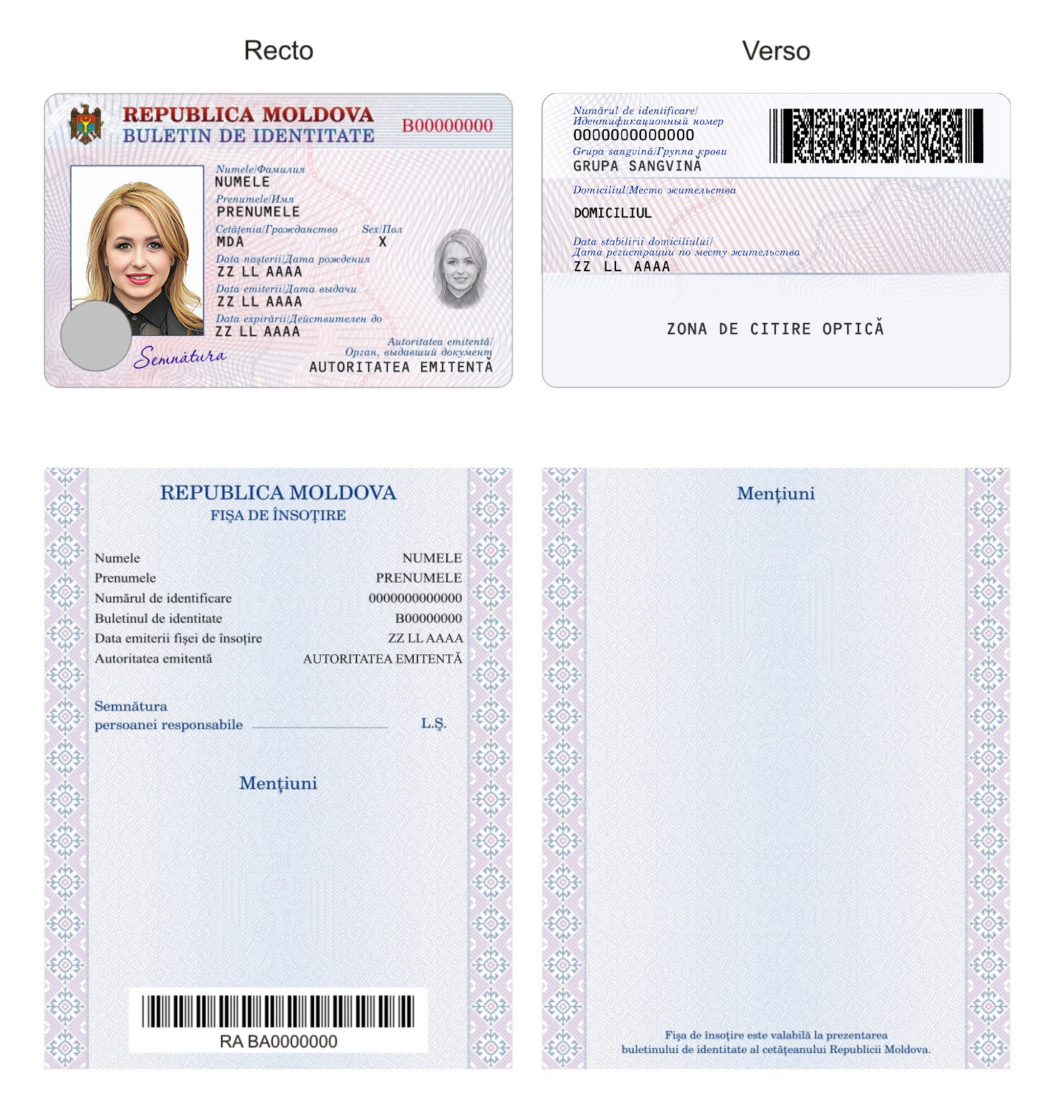

MODELUL nr. 3
al buletinului de identitate al cetățeanului Republicii Moldova
pus în circulație cu începere de la 1 septembrie 2015

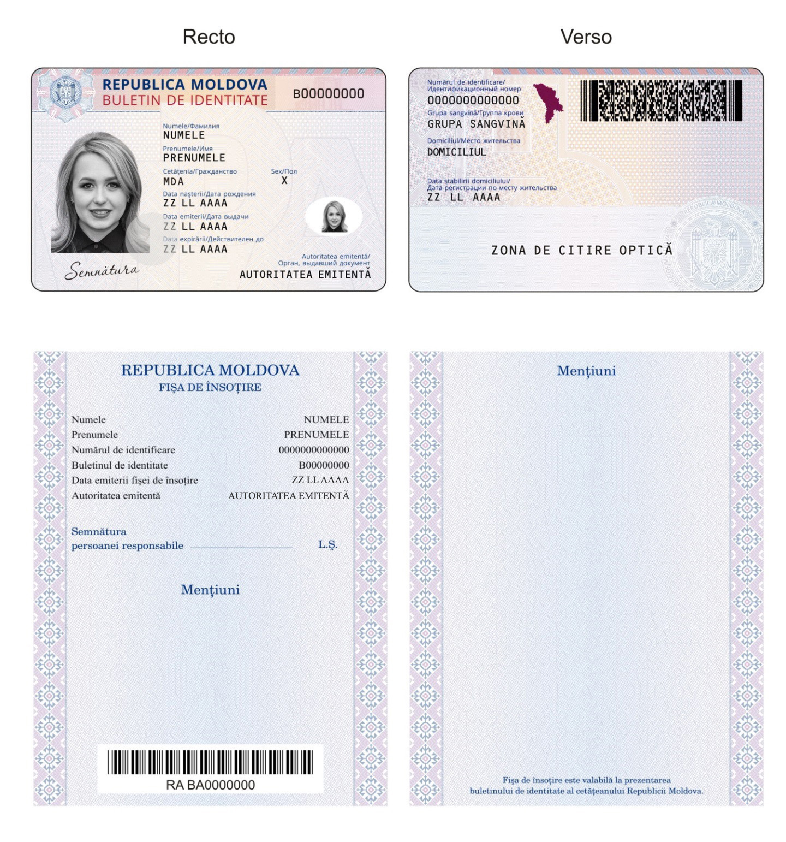

Anexa nr. 17
la Hotărîrea Guvernului
nr. ____ din ________2019

MODELUL nr. 1
al buletinului de identitate electronic al cetățeanului Republicii Moldova
pus în circulație cu începere de la 1 martie 2014

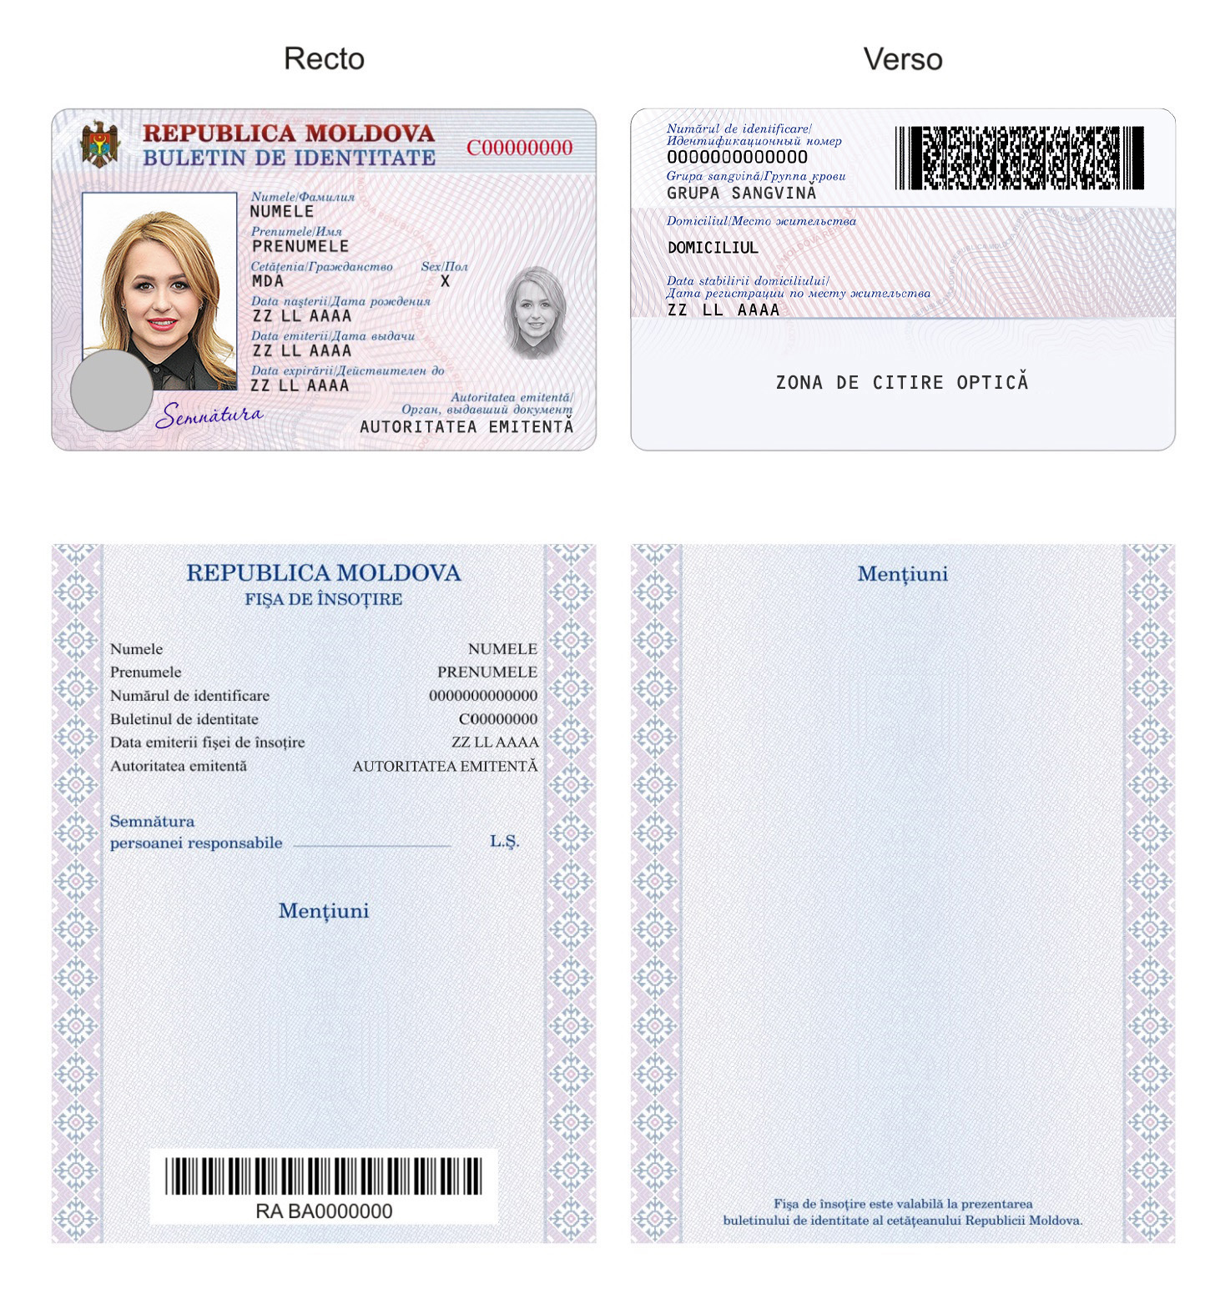

MODELUL nr. 2
al buletinului de identitate electronic al cetățeanului Republicii Moldova
pus în circulație cu începere de la 1 septembrie 2015

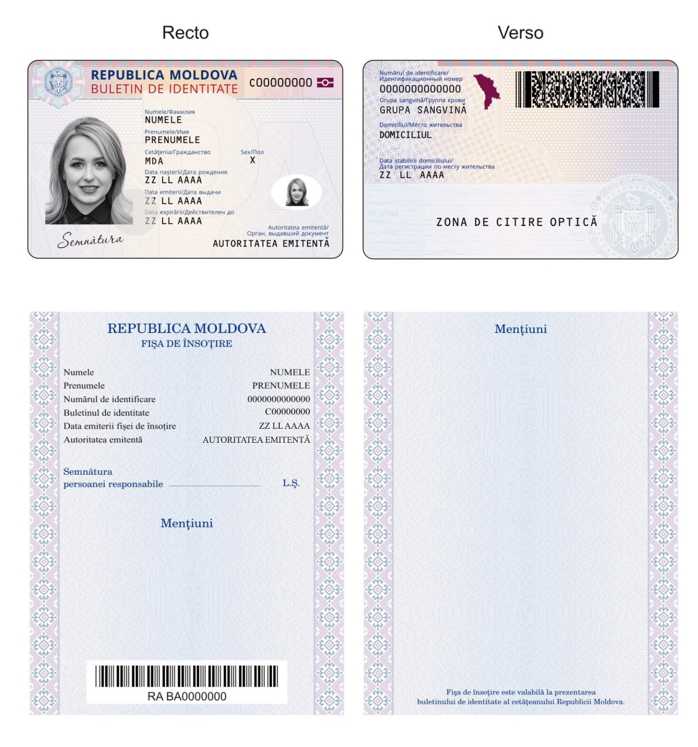

Anexa nr. 18
la Hotărîrea Guvernului
nr. ____ din ________2019

MODELUL nr. 1
al actului de identitate provizoriu al cetățeanului Republicii Moldova cu codul de bare
pus în circulație cu începere de la 26 octombrie 2007
Recto
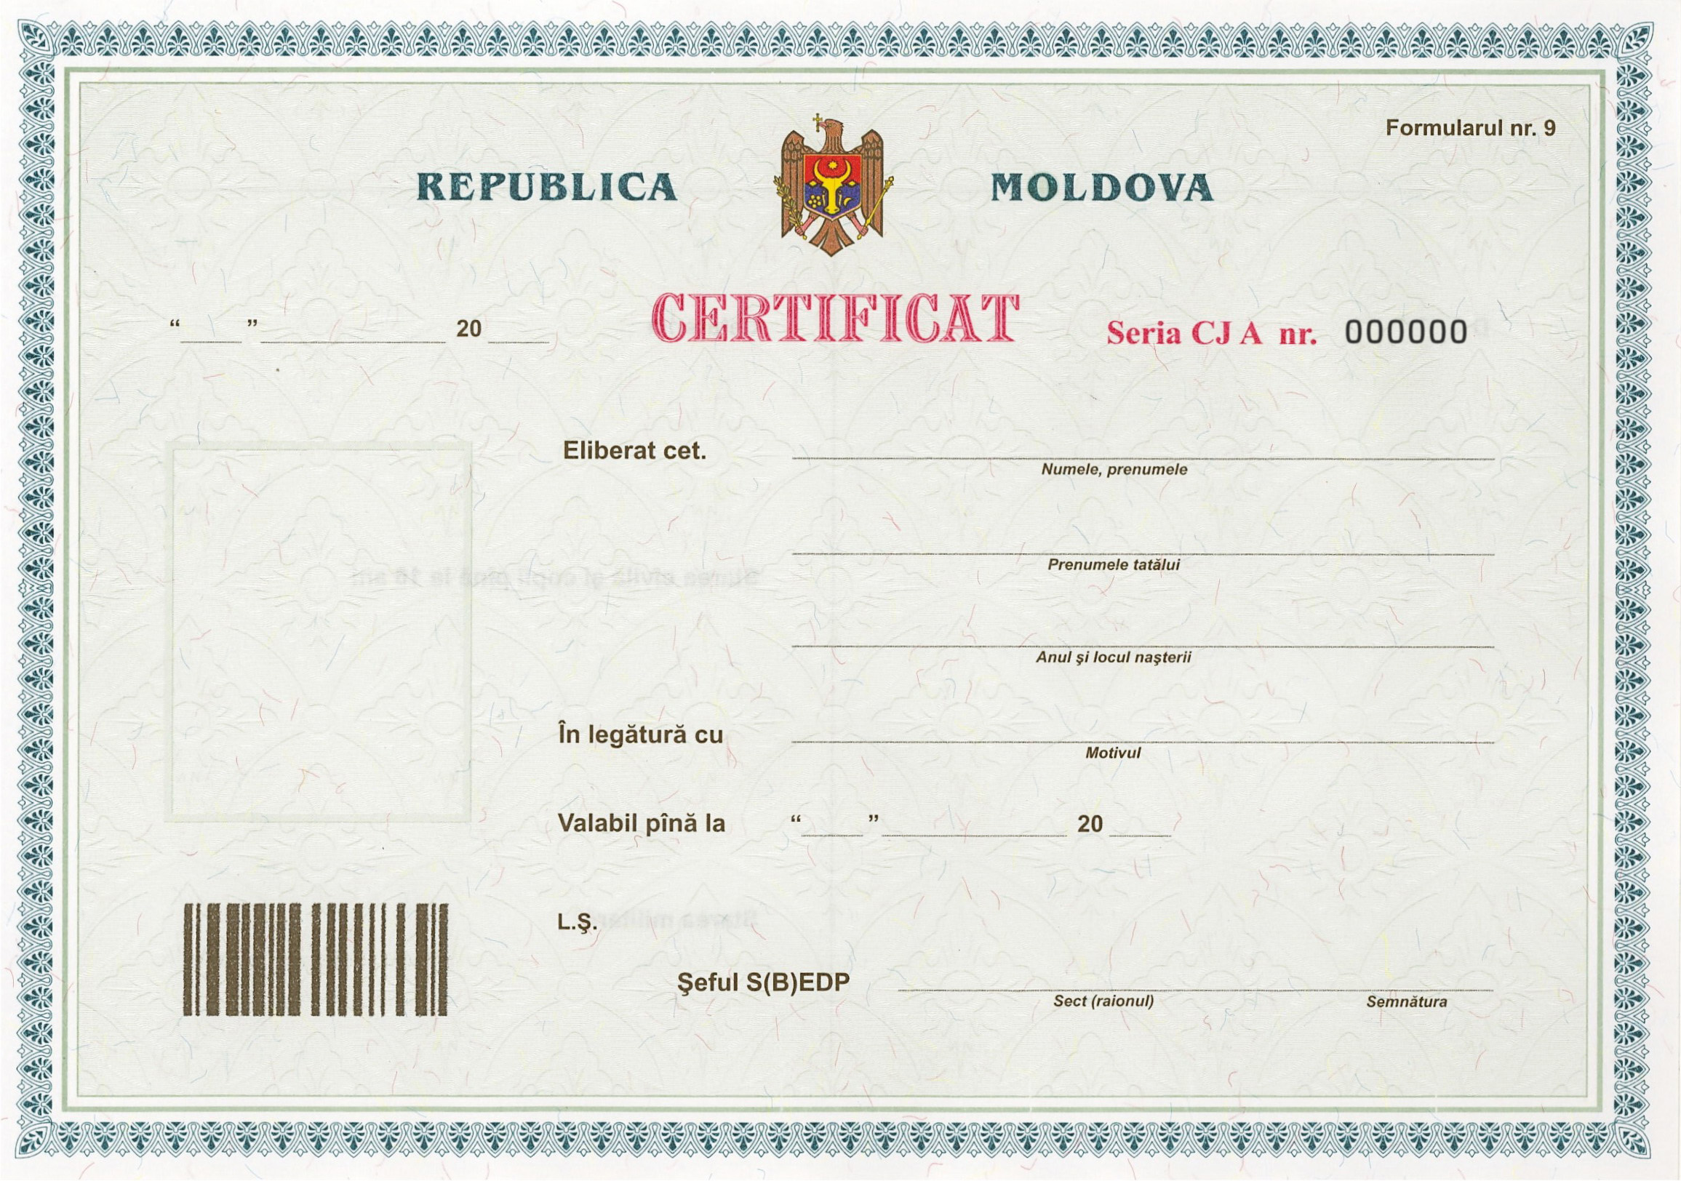
Verso
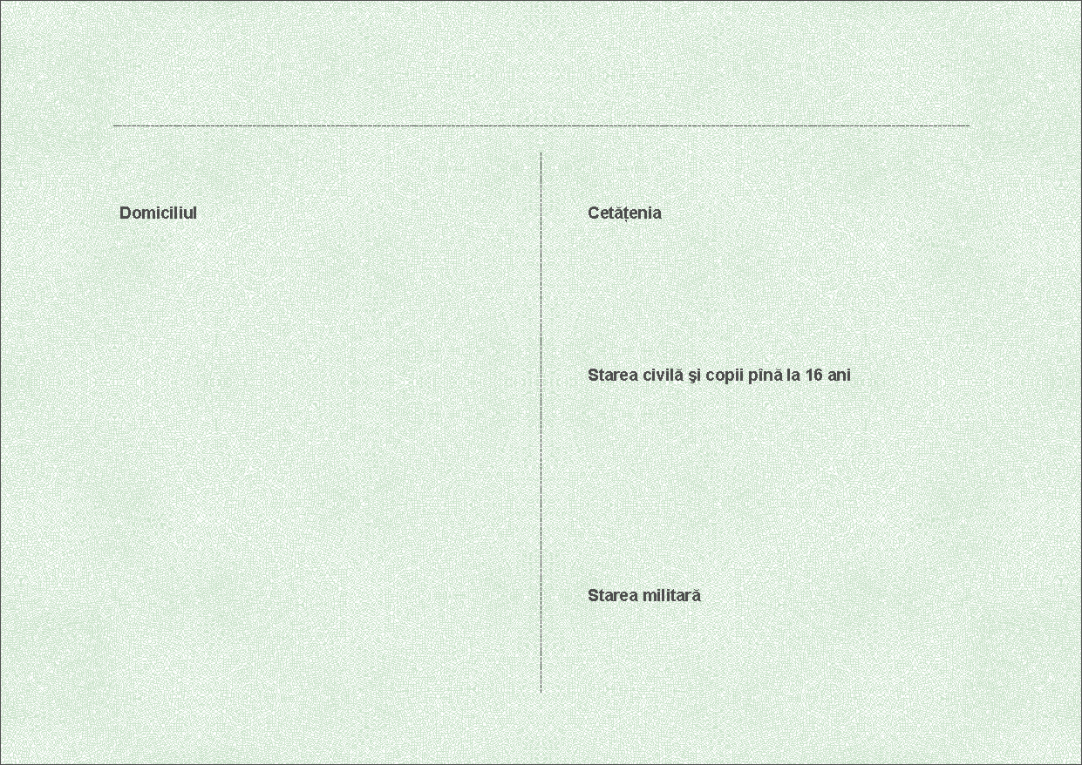

MODELUL nr. 2
al actului de identitate provizoriu al cetățeanului Republicii Moldova fără codul de bare
pus în circulație cu începere de la 26 octombrie 2007

Recto

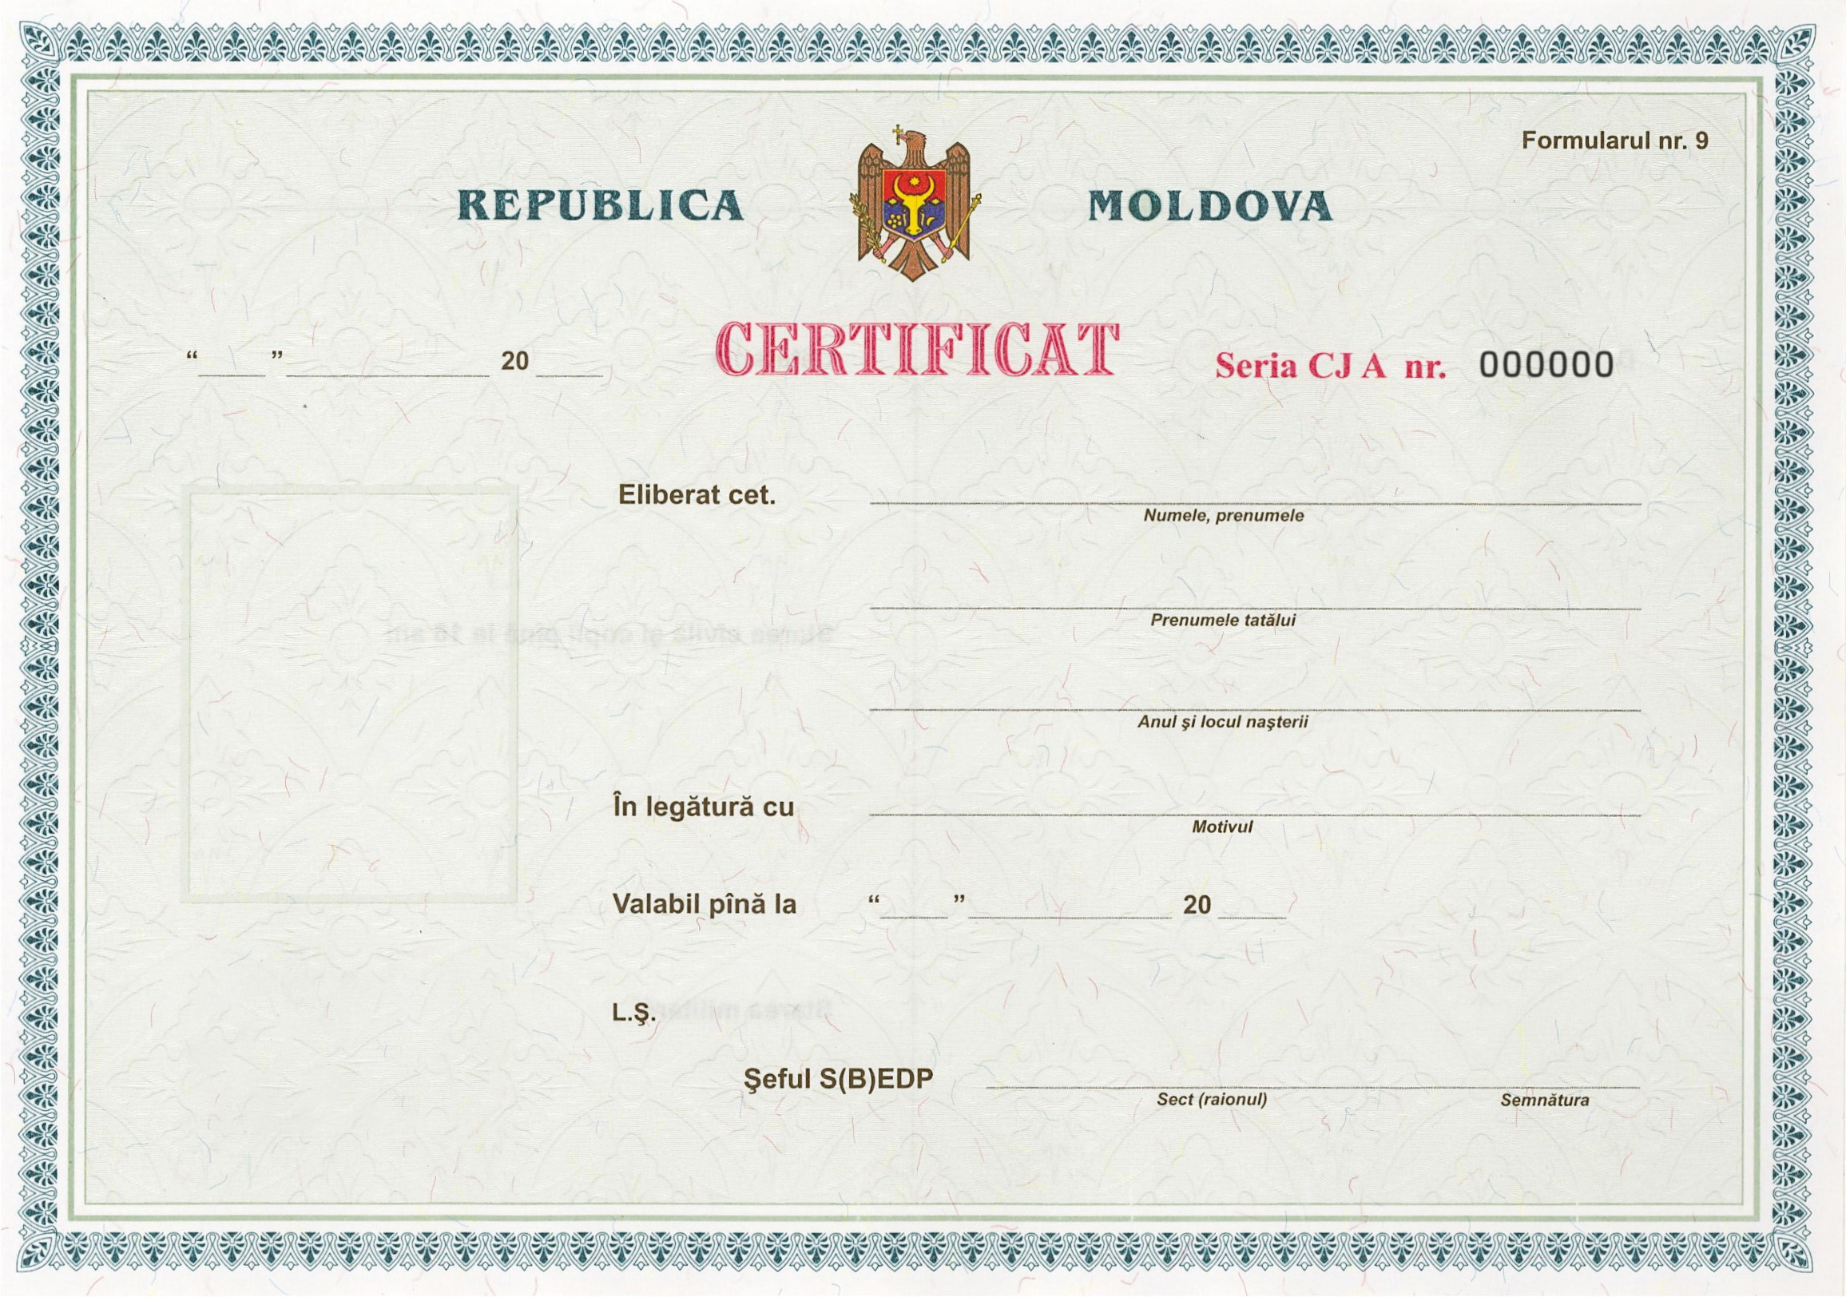
Verso

MODELUL nr. 3
al buletinului de identitate provizoriu al cetățeanului Republicii Moldova
pus în circulație cu începere de la 7 martie 2013

Recto Verso

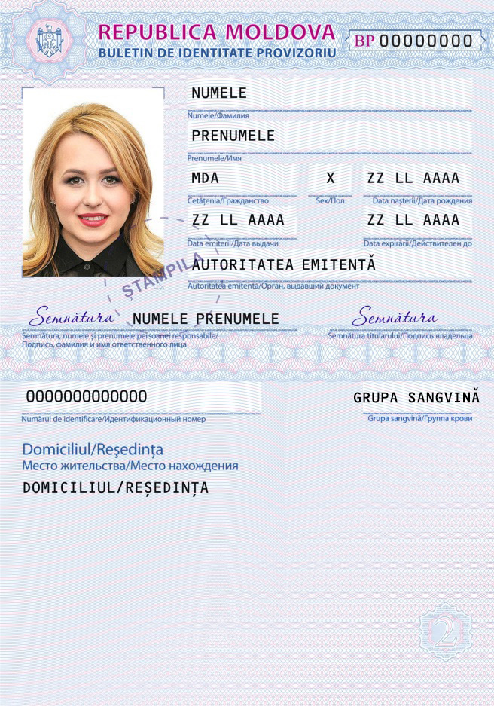 | 

Anexa nr. 19
la Hotărîrea Guvernului
nr. ____ din ________2019

MODELUL nr. 1
al buletinului de identitate pentru apatrizi
pus în circulație cu începere de la 1 iunie 1996

Recto

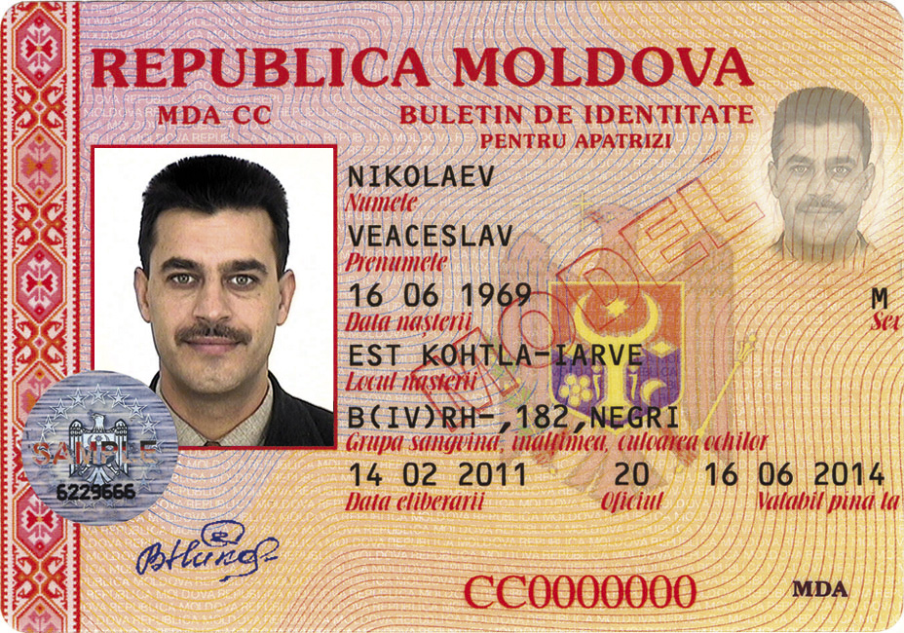

Verso

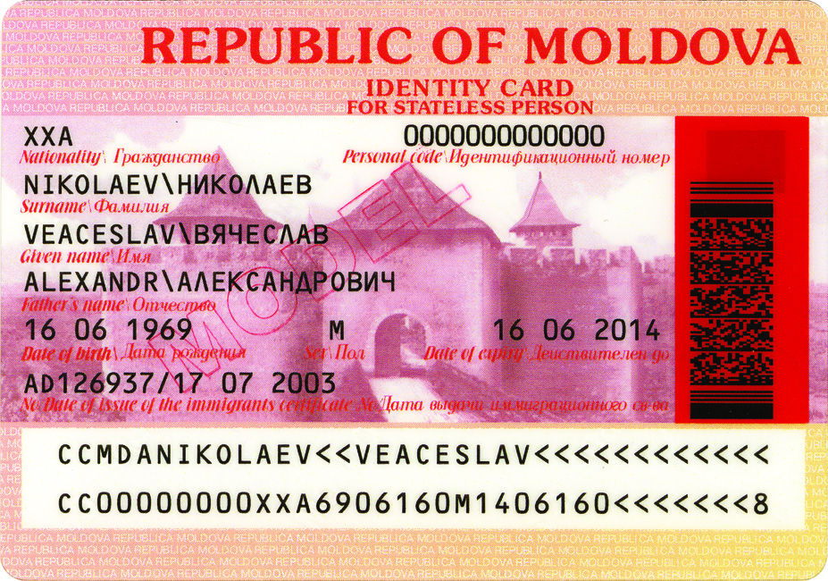

Recto Verso
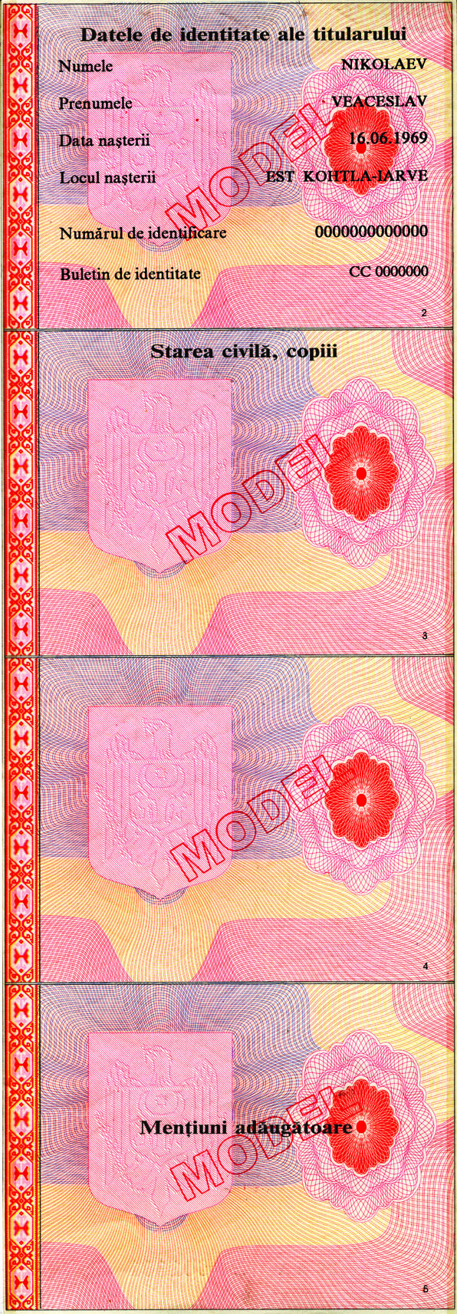 | 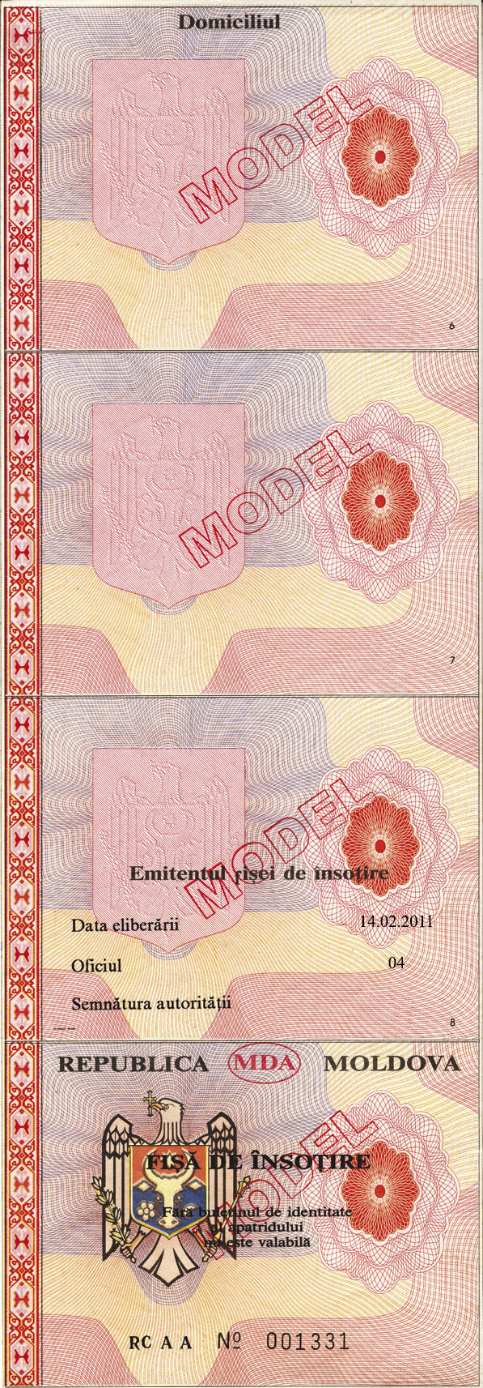

MODELUL nr. 2
al buletinului de identitate pentru apatrizi
pus în circulație cu începere de la 7 martie 2013
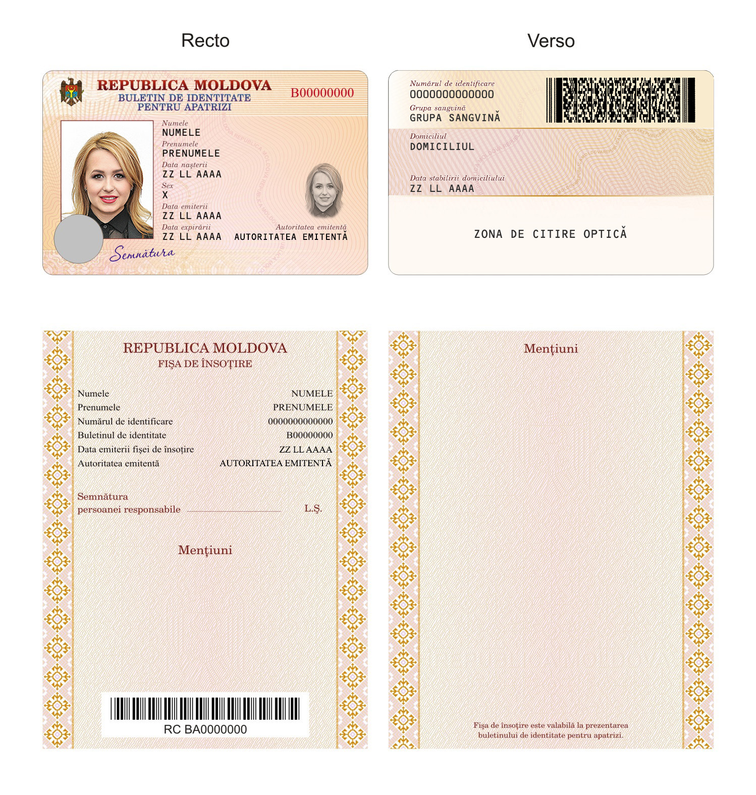

MODELUL nr. 3
al buletinului de identitate pentru apatrizi
pus în circulație cu începere de la 1 august 2016

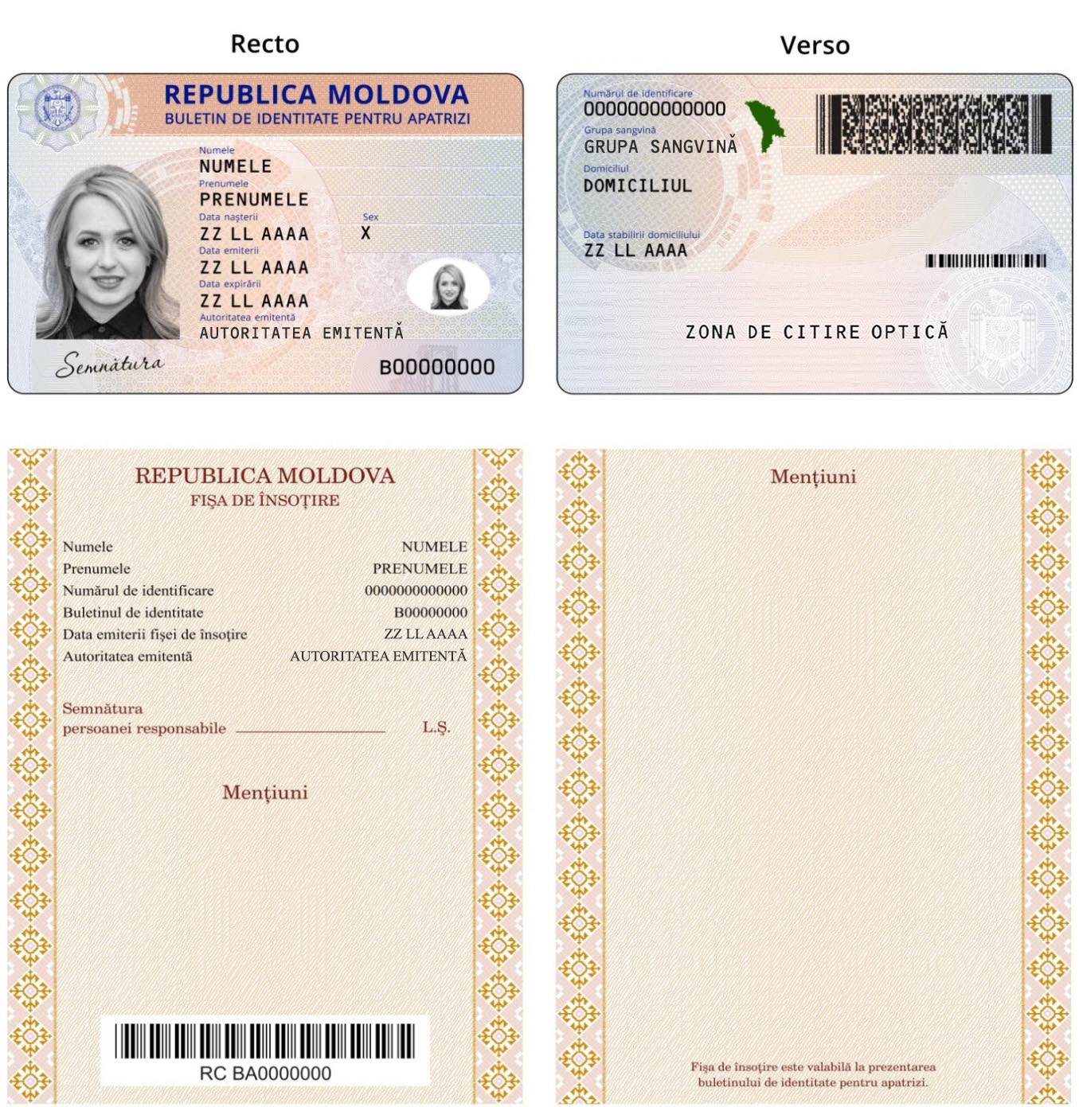

Anexa nr. 20
la Hotărîrea Guvernului
nr. ____ din ________2019

MODELUL nr. 1
al permisului de ședere permanentă
pus în circulație cu începere de la 1 iunie 1996

Recto

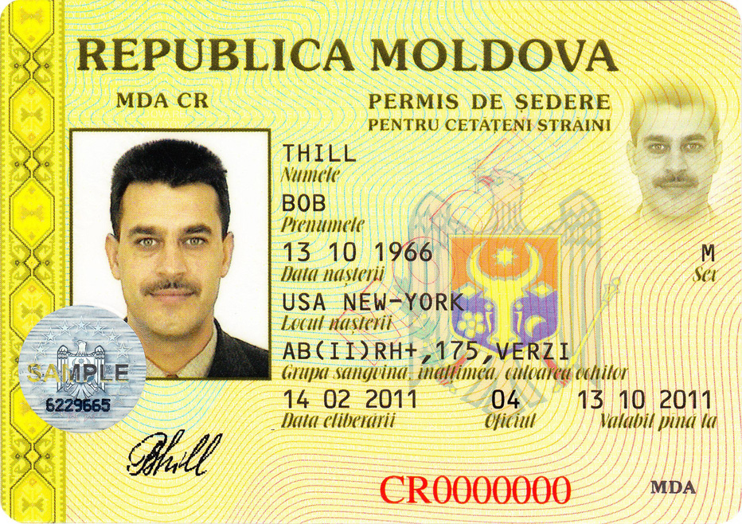

Verso

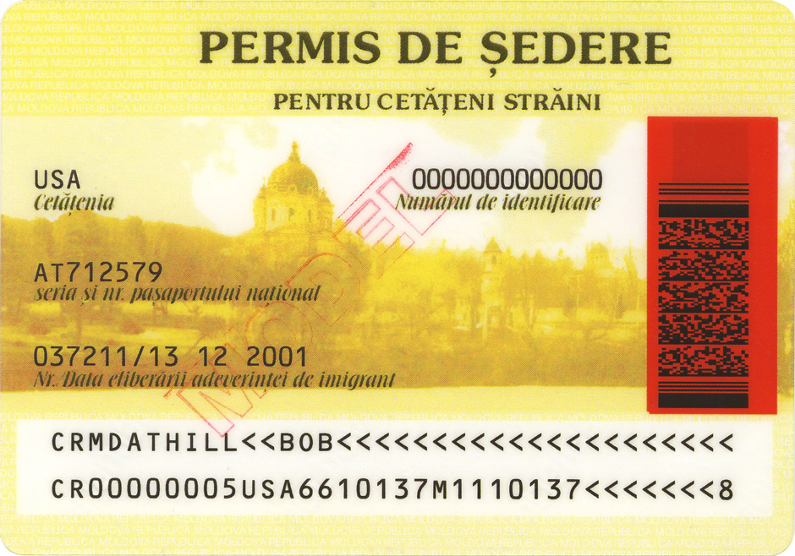

Recto Verso
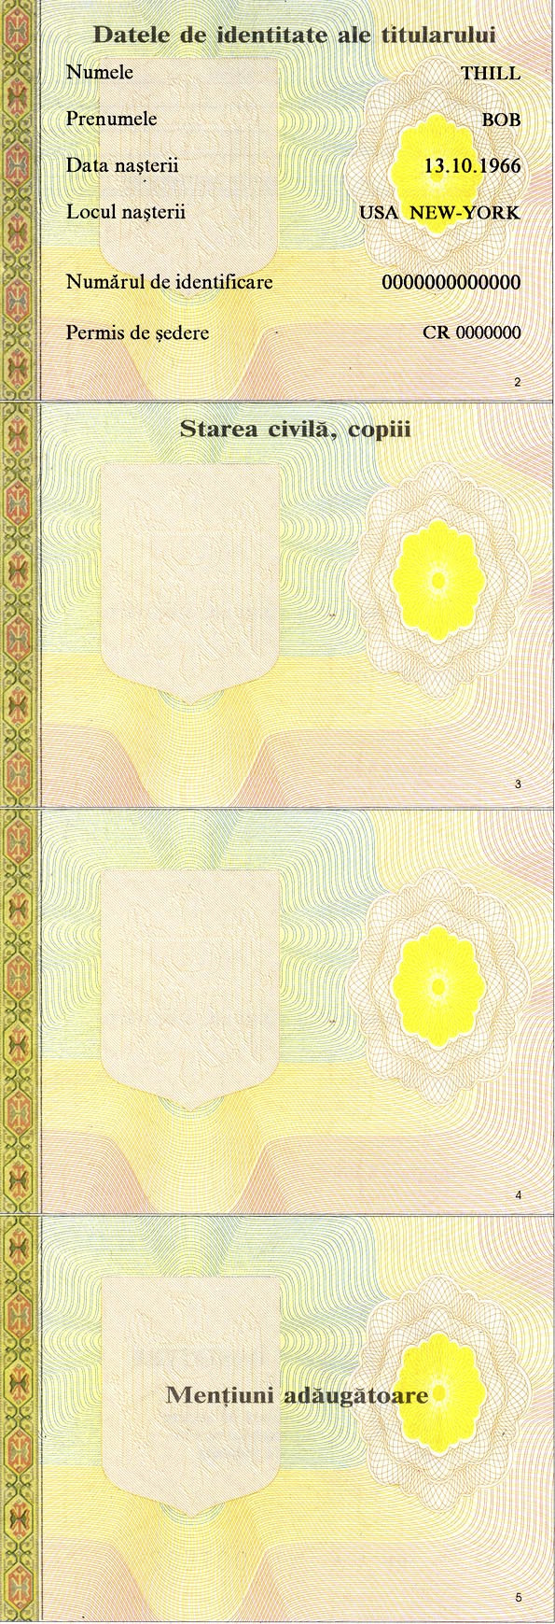 | 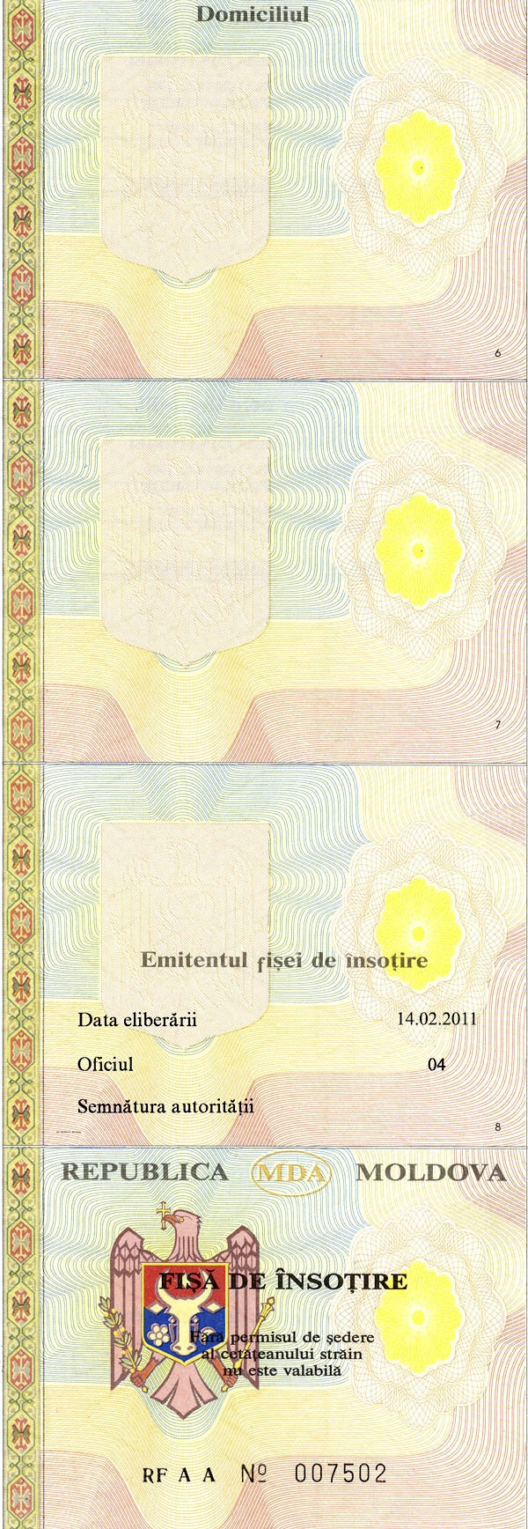

MODELUL nr. 2
al permisului de ședere permanentă
pus în circulație cu începere de la 7 martie 2013

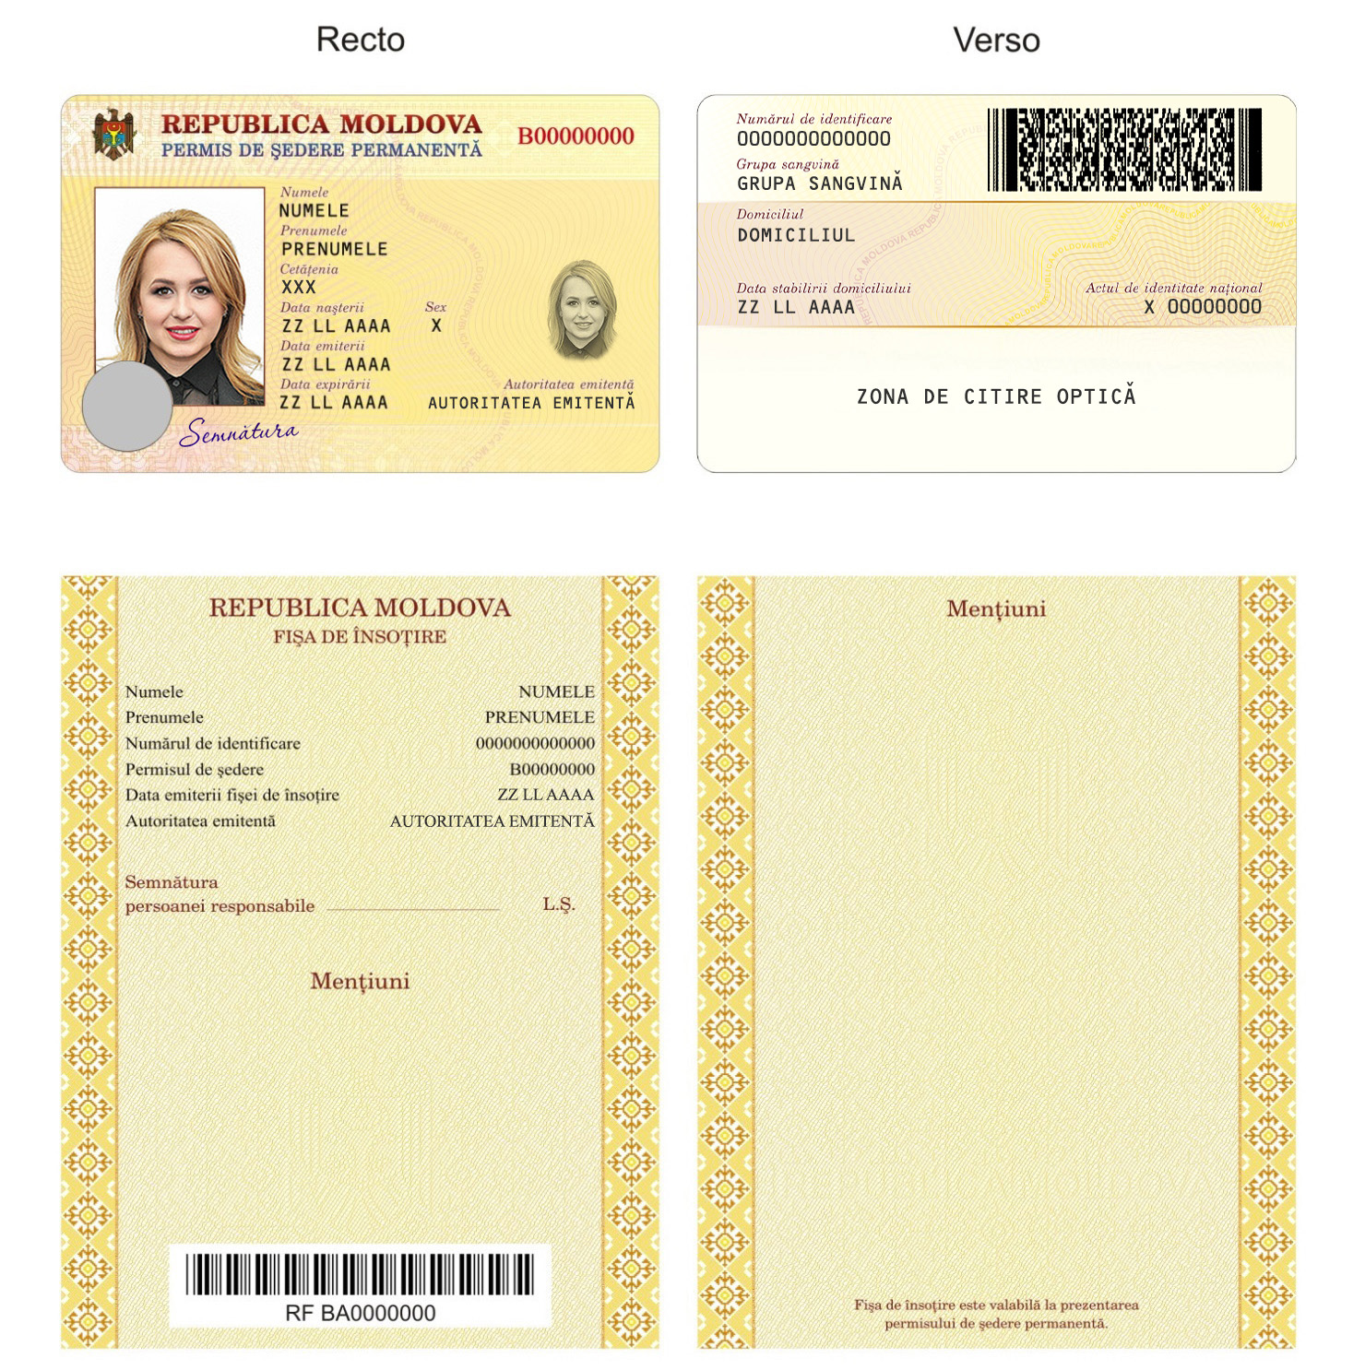

MODELUL nr. 3
al permisului de ședere permanentă
pus în circulație cu începere de la 1 august 2016

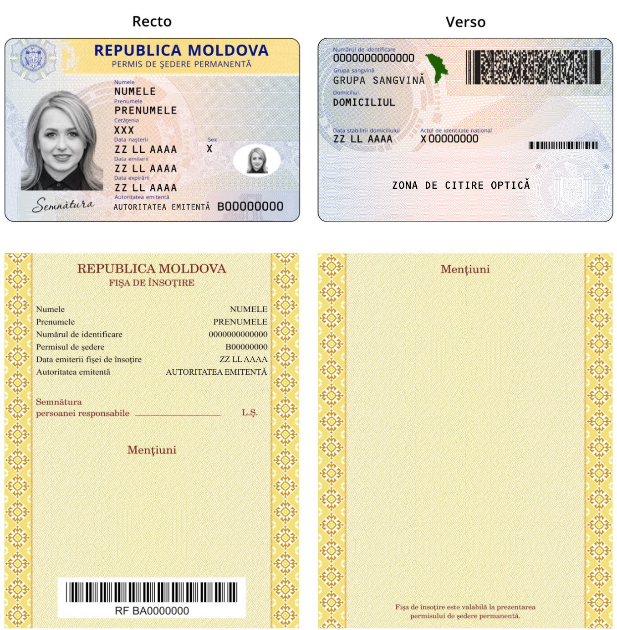

Anexa nr. 21
la Hotărîrea Guvernului
nr. 00 din 00.00.2019

MODELUL nr. 1
al permisului de ședere provizorie pentru cetățeni străini
pus în circulație cu începere de la 7 martie 2013

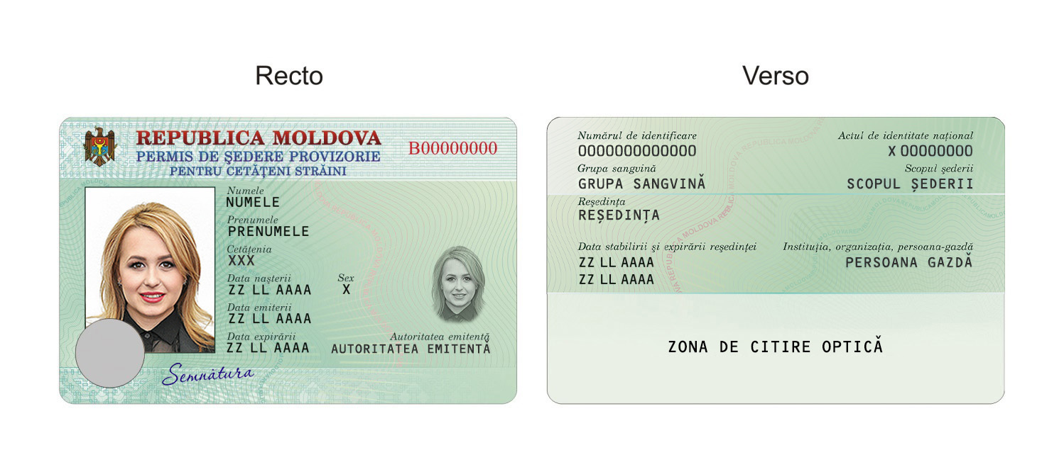

MODELUL nr. 2
al permisului de ședere provizorie pentru cetățeni străini
pus în circulație cu începere de la 1 august 2016
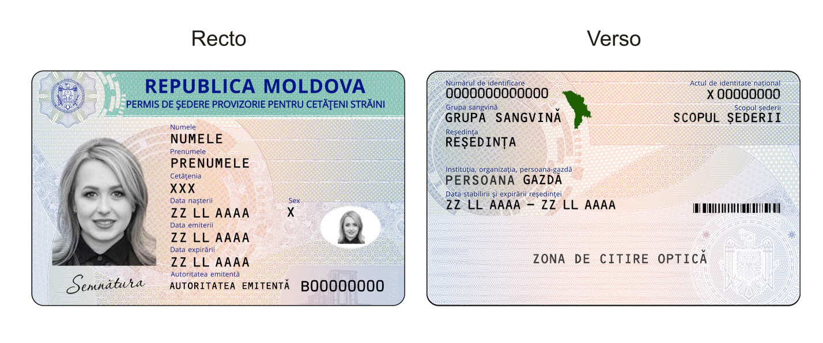

Anexa nr. 22
la Hotărîrea Guvernului
nr. 00 din 00.00.2019

MODELUL nr. 1
al permisului de ședere provizorie pentru apatrizi
pus în circulație cu începere de la 7 martie 2013
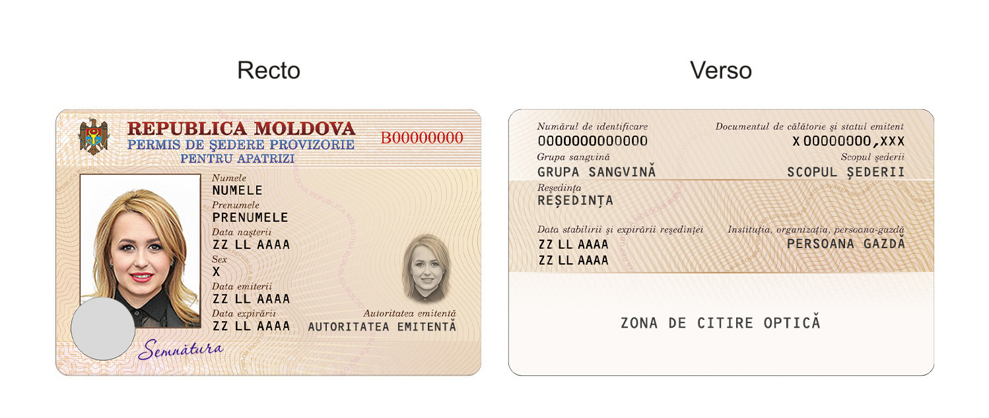

MODELUL nr. 2
al permisului de ședere provizorie pentru apatrizi
pus în circulație cu începere de la 1 august 2016

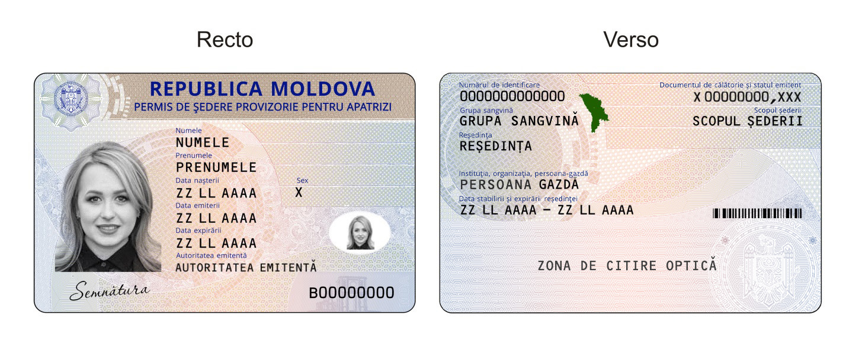

Anexa nr. 23
la Hotărîrea Guvernului
nr. ____ din ________2019

MODELUL nr. 1
al buletinului de identitate pentru refugiați
pus în circulație cu începere de la 7 martie 2013
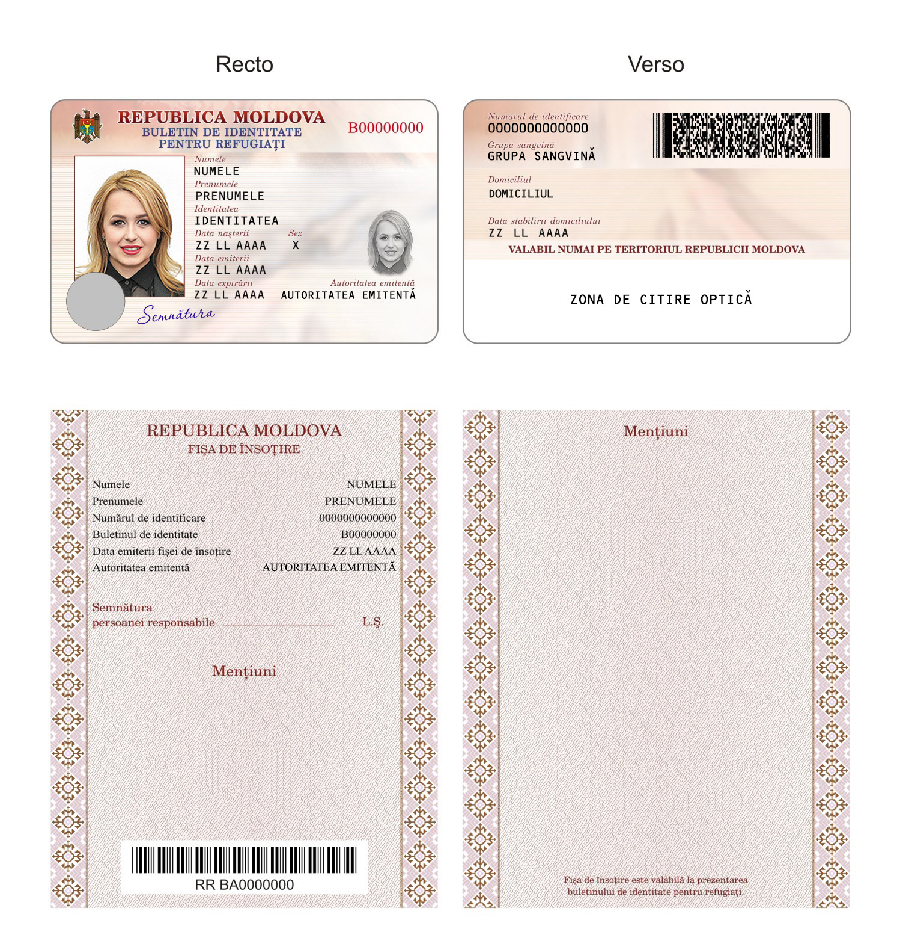

MODELUL nr. 2
al buletinului de identitate pentru refugiați
pus în circulație cu începere de la 1 august 2016

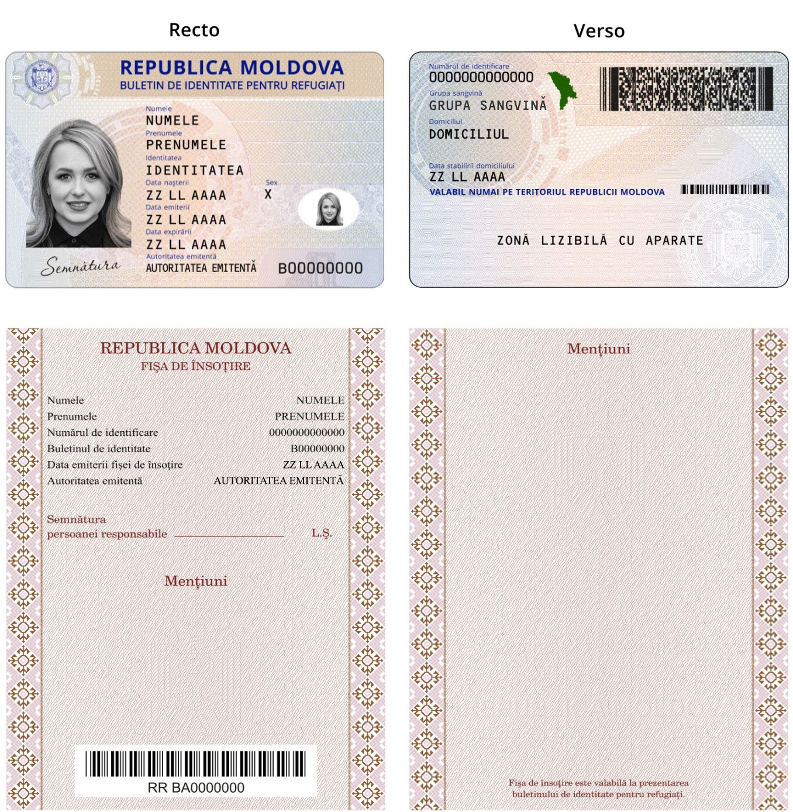

Anexa nr. 24
la Hotărîrea Guvernului
nr. ____ din ________2019

MODELUL
buletinului de identitate pentru beneficiarii de protecție umanitară
pus în circulație cu începere de la 1 august 2016

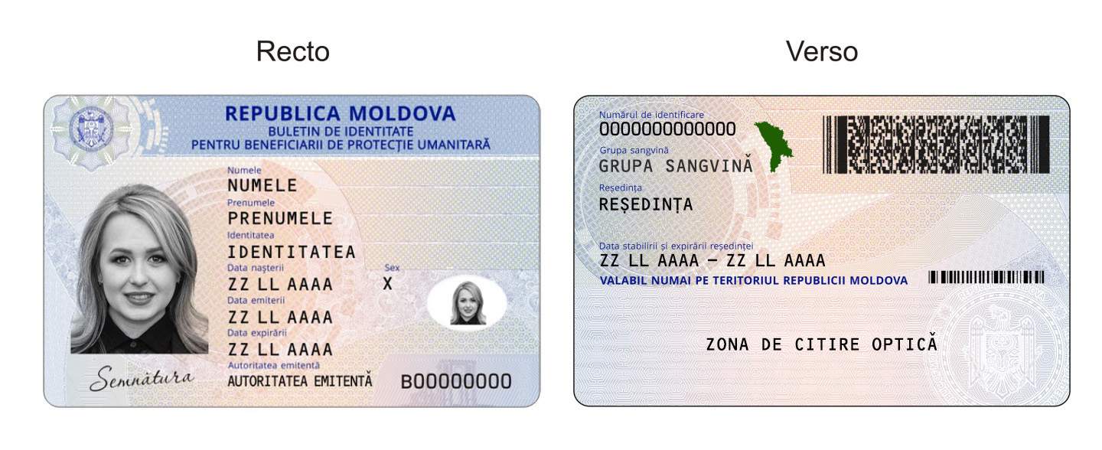

Anexa nr. 25
la Hotărîrea Guvernului
nr. ____ din ________2019

MODELUL nr. 1
al pașaportului cetățeanului Republicii Moldova
pus în circulație cu începere de la 1 februarie 2009

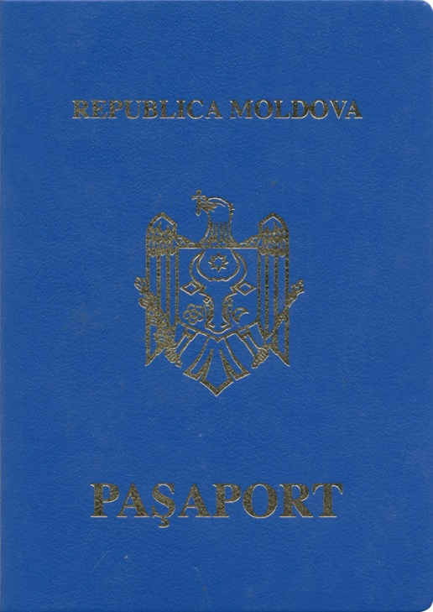 | 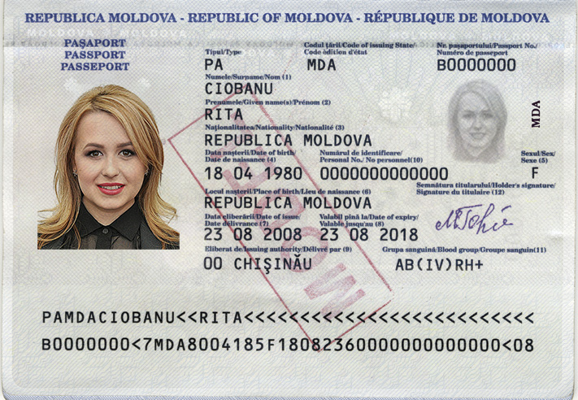

MODELUL nr. 2
al pașaportului cetățeanului Republicii Moldova
pus în circulație cu începere de la 1 ianuarie 2008

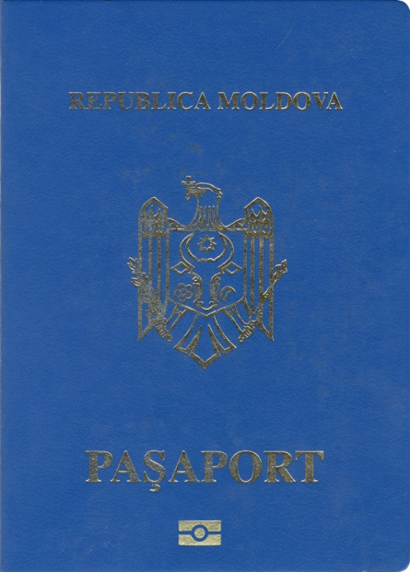 | 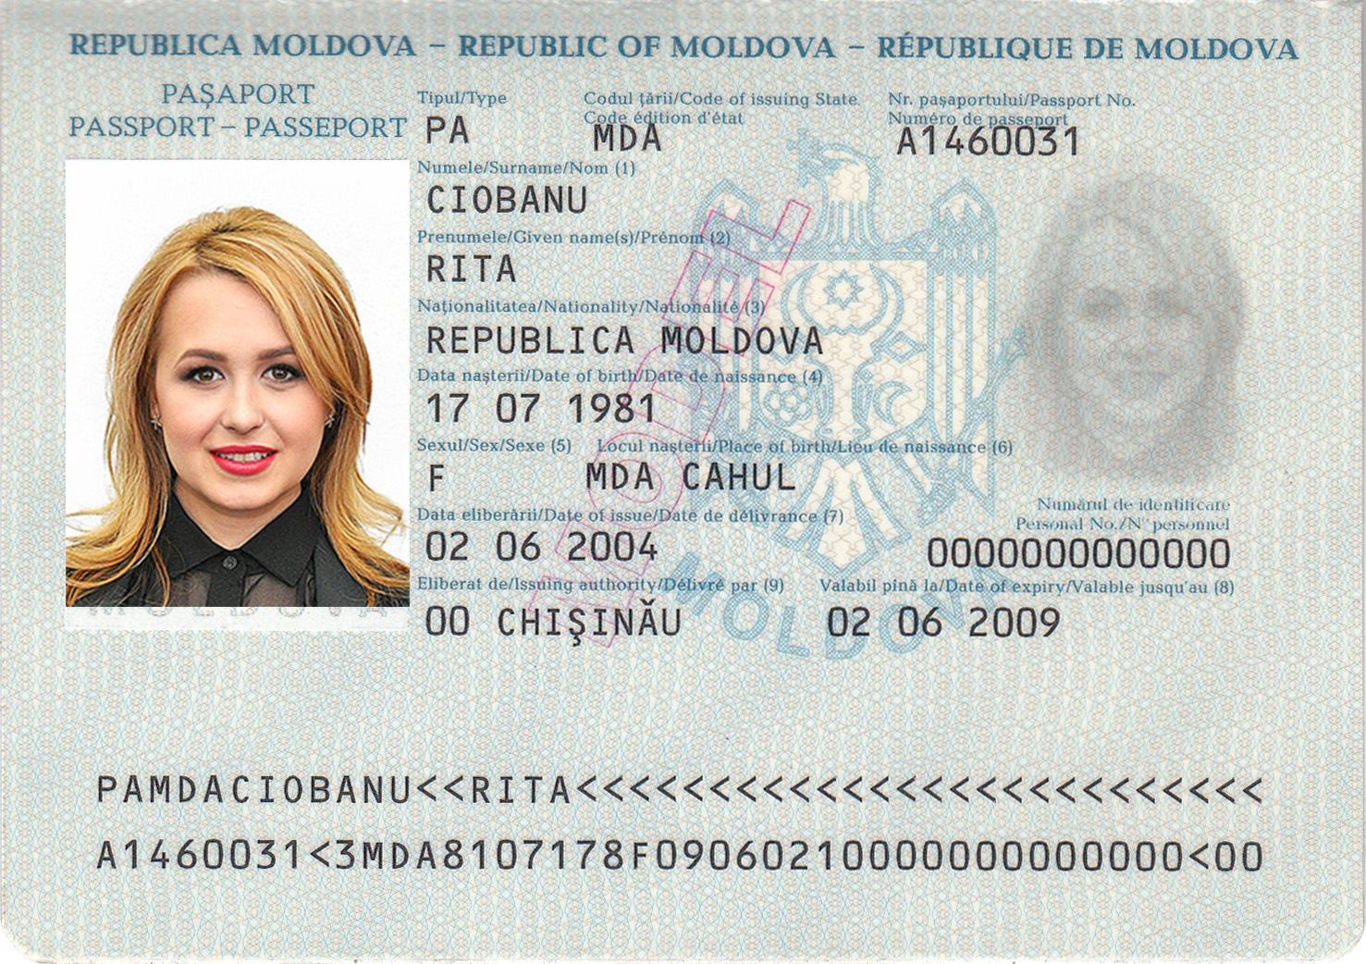
MODELUL nr. 3
al pașaportului cetățeanului Republicii Moldova
pus în circulație cu începere de la 1 ianuarie 2011

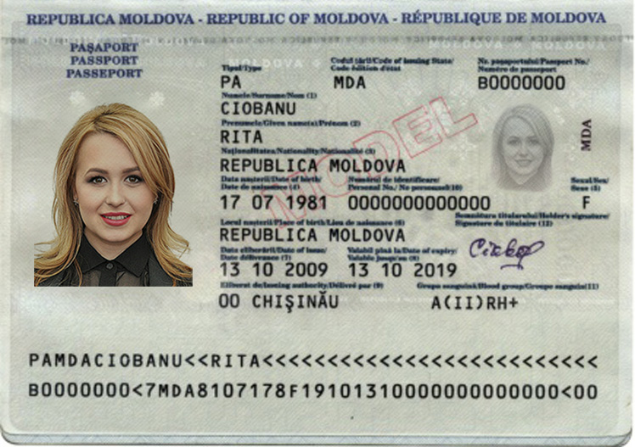

MODELUL nr. 4
al pașaportului cetățeanului Republicii Moldova
pus în circulație cu începere de la 9 august 2014

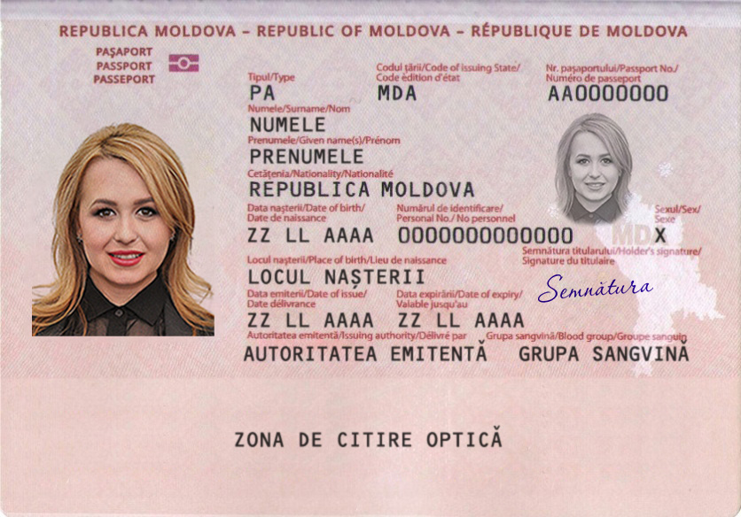

MODELUL nr. 5
al pașaportului cetățeanului Republicii Moldova
pus în circulație cu începere de la 5 februarie 2018

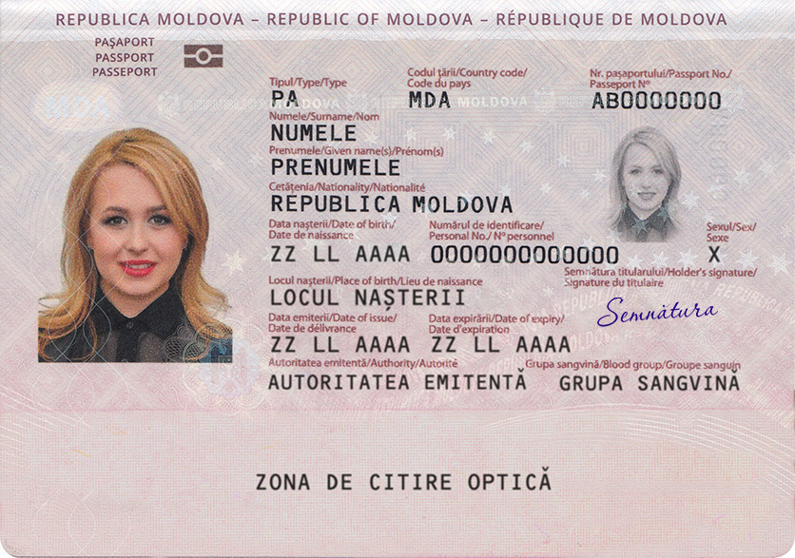

Anexa nr. 26
la Hotărîrea Guvernului
nr. ____ din ________2019
MODELUL nr. 1
al documentului de călătorie (Convenția din 28 septembrie 1954)
pus în circulație cu începere de la 4 februarie 1997

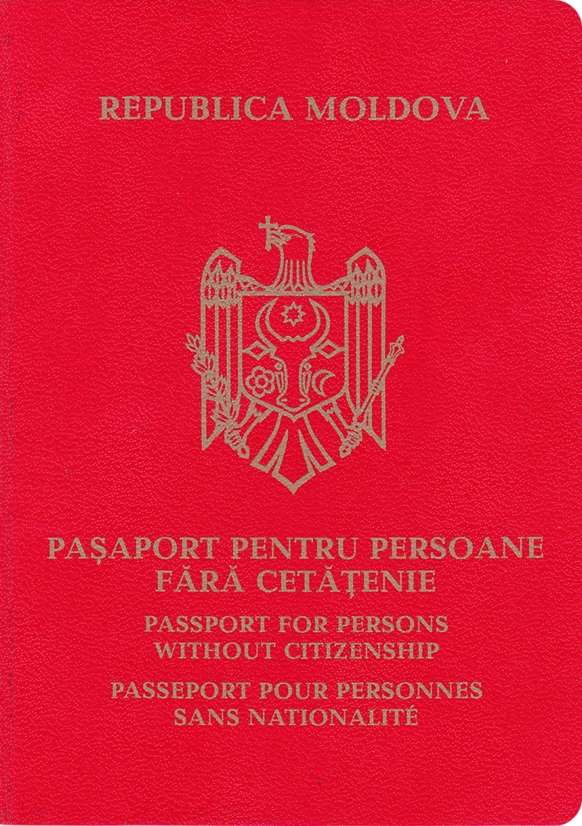 | 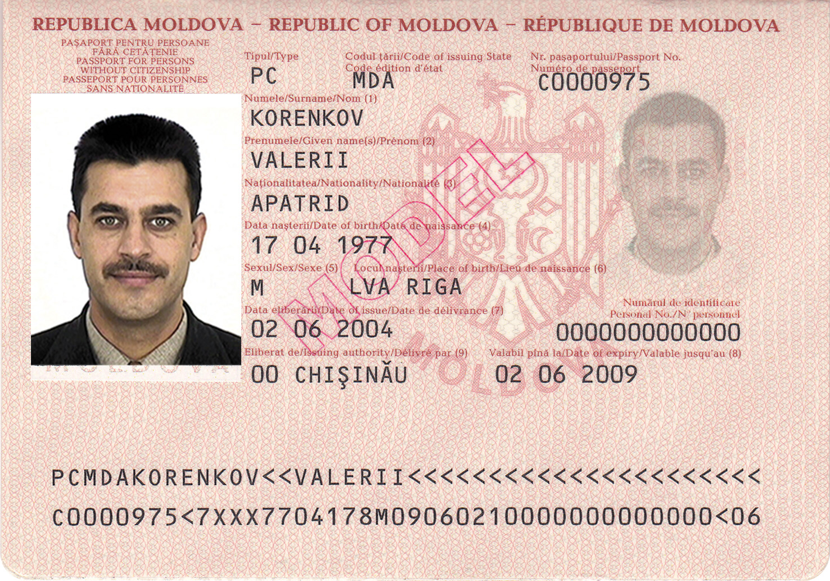

MODELUL nr. 2
al documentului de călătorie (Convenția din 28 septembrie 1954)
pus în circulație cu începere de la 1aprilie 2011

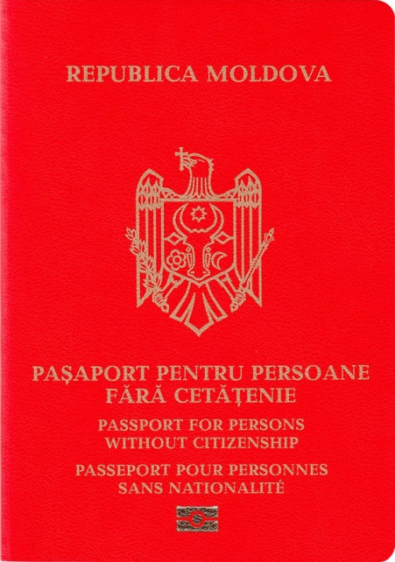 | 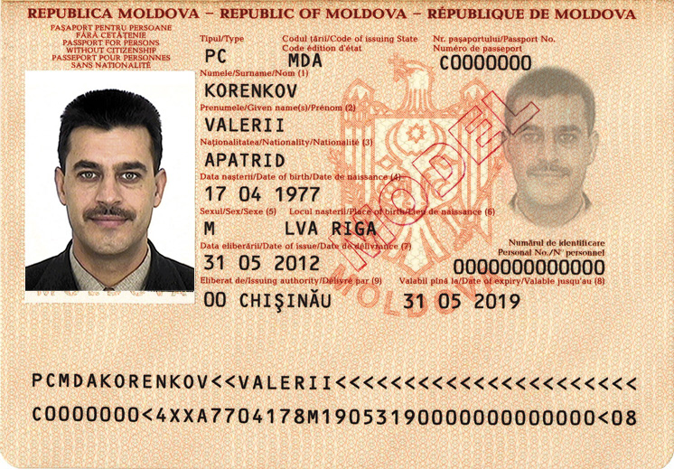

MODELUL nr. 3
al documentului de călătorie (Convenția din 28 septembrie 1954)
pus în circulație cu începere de la 15 iulie 2015

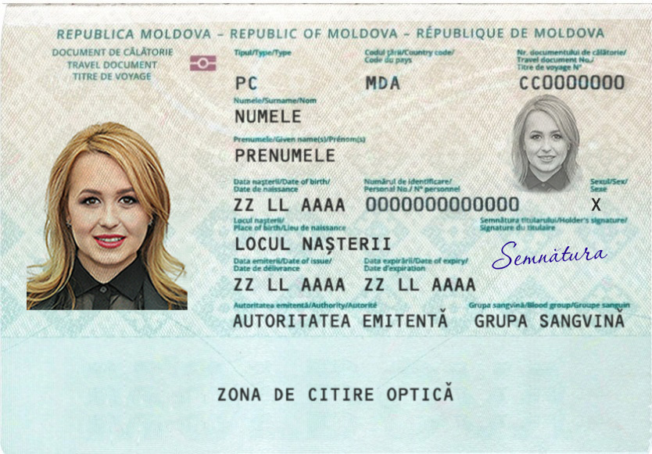

Anexa nr. 27
la Hotărîrea Guvernului
nr. ____ din ________2019

MODELUL
documentului de călătorie (Convenția cu privire la statutul refugiaților din 28 iulie 1951)
pus în circulație cu începere de la 25 februarie 2016

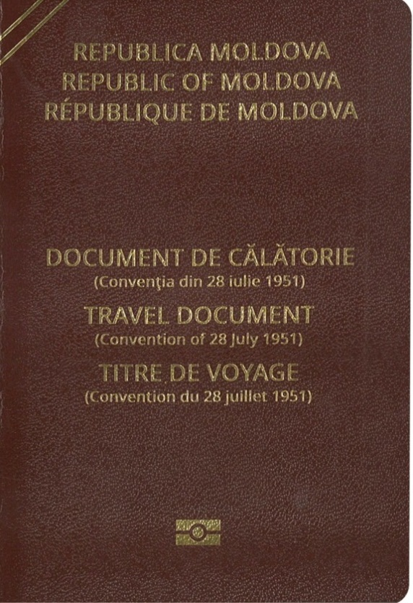 | 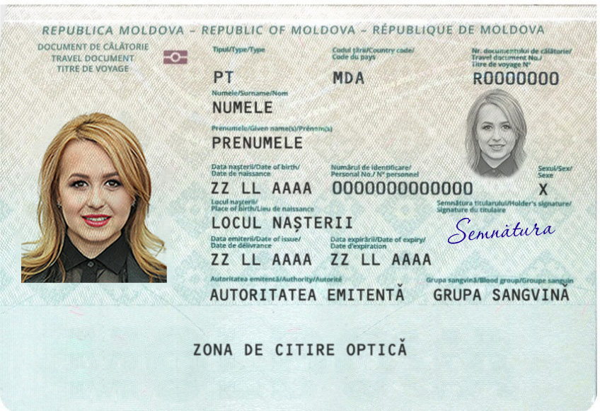

Anexa nr. 28
la Hotărîrea Guvernului
nr. ____ din ________2019

MODELUL
documentului de călătorie (protecție umanitară)
pus în circulație cu începere de la 25 februarie 2016

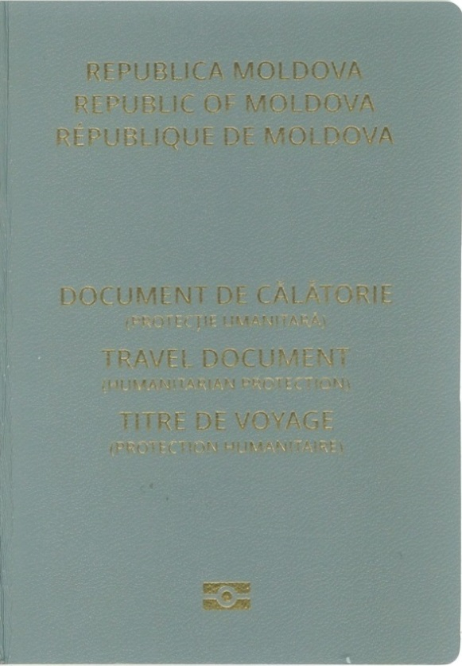 | 